Автономная некоммерческая профессиональная образовательная организация
«УРАЛЬСКИЙ ПРОМЫШЛЕННО-ЭКОНОМИЧЕСКИЙ ТЕХНИКУМ»

Комплект контрольно-оценочных средств
по учебной дисциплине
«Инженерная графика»
программы подготовки специалистов среднего звена
по специальности СПО
«Техническое обслуживание и ремонт автомобильного транспорта»,
базовой подготовки

Екатеринбург, 2014
Комплект контрольно-оценочных средств разработан на основе Федерального государственного образовательного стандарта среднего профессионального образования по специальности СПО ««Техническое обслуживание и ремонт автомобильного транспорта», базовой подготовки, программы учебной дисциплины «Инженерная графика»

ОДОБРЕНО  цикловой комиссией  Председатель комиссии  ______________ С.Ю.Кордюков  подпись  Протокол № 1  от «10» сентября 2014г. | УТВЕРЖДАЮ  Заместитель директора по  учебной работе  ________________ Н.Б. Чмель  «20» сентября 2014 г.

Организация-разработчик: АН ПОО «Уральский промышленно-экономический техникум»
Разработчик: Дмитриенко Е.В.преподаватель АН ПОО «Уральский промышленно-экономический техникум»

Техническая экспертиза комплекта контрольно-оценочных средств учебной дисциплины«Инженерная графика» пройдена.
Эксперт:
Методист АН ПОО «Уральский промышленно-экономический техникум»

____________________Т.Ю. Иванова

 |  | СОДЕРЖАНИЕ
1. | Паспорт комплекта контрольно-оценочных средств .................................... |  | 4
2. | Результаты освоения учебной дисциплины, подлежащие проверке ........... |  | 5
3. | Оценка освоения учебной дисциплины .......................................................... |  | 7
 | 3.1. | Формы и методы оценивания ................................................................... | 7
 | 3.2. | Типовые задания для оценки освоения учебной дисциплины ............ | 14

- Контрольно-оценочные материалы для итоговой аттестации по учебной

дисциплине 38

- Задания для оценки освоения дисциплины…………………………………54

    - Паспорт комплекта контрольно-оценочных средств

  - результате освоения учебной дисциплины ОП.01. Инженерная графика обучающийся должен обладать предусмотренными ФГОС по специальности СПО 23.02.03 Техническое обслуживание и ремонт автомобильного транспорта базового уровня подготовки следующими умениями, знаниями, которые формируют профессиональную компетенцию

- общими компетенциями:

У1. Оформлять проектно-конструкторскую, технологическую и другую техническую документацию в соответствии с действующей нормативной базой;

У2. Выполнять изображения, разрезы и сечения на чертежах;

У3. Выполнять деталирование сборочного чертежа;

У4. Решать графические задачи;

З1. Основные правила построения чертежей и схем;

З2. Способы графического представления пространственных образов;

З3. Возможности пакетов прикладных программ компьютерной графики в профессиональной деятельности;

З4. Основные положения конструкторской, технологической и другой нормативной документации;

З5. Основы строительной графики

ОК 1. Понимать сущность и социальную значимость своей будущей профессии, проявлять к ней устойчивый интерес.

ОК 2. Организовывать собственную деятельность, выбирать типовые методы и способы выполнения профессиональных задач, оценивать их эффективность и качество.

ОК 3. Принимать решения в стандартных и нестандартных ситуациях и нести за них ответственность.

ОК 4. Осуществлять поиск и использование информации, необходимой для эффективного выполнения профессиональных задач, профессионального и личностного развития.

ОК 5. Использовать информационно-коммуникационные технологии в профессиональной деятельности.

ОК 6. Работать в коллективе и команде, эффективно общаться с коллегами, руководством, потребителями.

ОК 7. Брать на себя ответственность за работу членов команды (подчиненных), результат выполнения заданий.

ОК 8. Самостоятельно определять задачи профессионального и личностного развития, заниматься самообразованием, осознанно планировать повышение квалификации.

ОК 9. Ориентироваться в условиях частой смены технологий в профессиональной деятельности.

ПК 1.2. Осуществлять технический контроль при хранении, эксплуатации, техническом обслуживании и ремонте автотранспортных средств.

ПК 1.3. Разрабатывать технологические процессы ремонта узлов и деталей.

ПК 2.3. Организовывать безопасное ведение работ при техническом обслуживании и ремонте автотранспорта.

Формой аттестации по учебной дисциплине является

______экзамен_________

- Результаты освоения учебной дисциплины, подлежащие

проверке

- результате аттестации по учебной дисциплине осуществляется комплексная проверка следующих умений и знаний, а также динамика формирования общих компетенций:

5

 |  |  | Таблица 1.1
Результаты обучения: умения, | Показатели оценки |  | Форма контроля
знания и общие компетенции | результата |  | и оценивания
У1. Оформлять проектно- | оформление проектно- |  | практические
конструкторскую, | конструкторской, |  | занятия, домашние
технологическую и другую | технологической и другой |  | работы,
техническую документацию в | технической документации в |  | альбом
соответствии с действующей | соответствии с действующей |  | графических
нормативной базой | нормативной базой |  | работ,тестирование
З4. Основные положения
конструкторской, технологической
и другой нормативной
документации
З5. Основы строительной графики
ОК 1 − 10
ПК 1.2
ПК 1.3
ПК 2.3
У2. Выполнять изображения, | Выполнение изображений, |  | практические
разрезы и сечения на чертежах | разрезов и сечений на чертежах |  | занятия, домашние
 |  |  | работы,
З2. Способы графического |  |  | альбом
представления пространственных |  |  | графических
образов. |  |  | работ,тестирование
ОК 1 − 10
ПК 1.2
ПК 1.3
ПК 2.3
У3.Выполнятьдеталирование | Деталирование сборочных |  | практические
сборочного чертежа | чертежей, чтение и |  | занятия, домашние
З1. Основные правила построения | выполнение различных видов и |  | работы,
чертежей и схем | типов схем |  | альбом
ОК 1 − 10 |  |  | графических
ПК 1.2 |  |  | работ,тестирование
ПК 1.3
ПК 2.3
У4. Решать графические задачи | Решение графических задач, |  | практические
З3. Возможности пакетов | используя, | возможности | занятия, домашние
прикладных программ | пакетов прикладных программ |  | работы,
компьютерной графики | компьютерной | графики | альбом
в профессиональной деятельности. | в профессиональной |  | графических
ОК 1 − 10 | деятельности |  | работ,тестирование
ПК 1.2
ПК 1.3
ПК 2.3

6

- Оценка освоения учебной дисциплины:

3.1. Формы и методы оценивания

Предметом оценки служат умения и знания, предусмотренные ФГОС по дисциплине ОП.01. Инженерная графика, направленные на формирование общих и профессиональных компетенций.

7

Контроль и оценка освоения учебной дисциплины по темам (разделам)
Таблица 2.2

Элемент учебной |  | Формы и методы контроля
дисциплины
 | Текущий контроль |  | Рубежный контроль |  | Промежуточная
 |  |  | (Диф. зачет) |  | аттестация(экзамен)
 | Форма контроля | Проверяемые | Форма | Проверяемые | Форма | Проверяемые
 |  | ПК, ОК, У, З | контроля | ПК, ОК, У, З | контроля | ПК, ОК, У, З
Раздел 1 |  |  | Портфолио | У1., З4.,З5., | Экзамен | У1., З4.,З5.,
Геометрическое |  |  |  | ОК 1 − 10 |  | ОК 1 − 10
черчение |  |  |  | ПК 1.2, ПК 1.3 |  | ПК 1.2, ПК 1.3
 |  |  |  | ПК 2.3 |  | ПК 2.3
Тема 1.1 Основные | Устный опрос | У1., З4.,З5.,
сведения по | Тестирование | ОК 1 − 10
оформлению | Практическое занятие | ПК 1.2, ПК 1.3
чертежей
 | Самостоятельная работа | ПК 2.3
Тема 1.2 Чертежный | Устный опрос | У1., З4.,З5.,
шрифт и выполнение | Графическая работа №1 | ОК 1 − 10
надписей на | Тестирование | ПК 1.2 . ПК 1.3
чертежах
 | Самостоятельная работа | ПК 2.3
Тема 1.3 Основные | Устный опрос | У1., З4.,З5.,
правила нанесения | Практическое занятие | ОК 1 − 10
размеров
 | Тестирование | ПК 1.2, ПК 1.3
 | Самостоятельная работа | ПК 2.3
Тема 1.4 | Устный опрос | У1., З4.,З5.,
Геометрические | Графическая работа №2 | ОК 1 − 10
построения и приемы | Практическое занятие | ПК 1.2, ПК 1.3
вычерчивания
 | Тестирование | ПК 2.3
контуров
технических деталей | Самостоятельная работа
Раздел 2. |  |  | Портфолио | У2. ,З2. | Экзамен | У2. ,З2.
Проекционное |  |  |  | ОК 1 − 10 |  | ОК 1 − 10
черчение (Основы |  |  |  | ПК 1.2, ПК 1.3 |  | ПК 1.2, ПК 1.3
начертательной
 |  |  |  | ПК 2.3 |  | ПК 2.3
геометрии

8

Продолждение таблицы 2.2

Элемент учебной |  | Формы и методы контроля
дисциплины
 | Текущий контроль |  | Рубежный контроль |  | Промежуточная
 |  |  |  |  | аттестация
 | Форма контроля | Проверяемые | Форма | Проверяемые | Форма | Проверяемые
 |  | ПК, ОК, У, З | контроля | ПК, ОК, У, З | контроля | ПК, ОК, У, З
Тема 2.1 | Устный опрос | У2. ,З2.
Проецирование | Практическое занятие | ОК 1 − 10
точки. Комплексный | Тестирование | ПК 1.2, ПК 1.3
чертеж точки
 | Самостоятельная работа | ПК 2.3
Тема 2.2 | Устный опрос | У2. ,З2.
Проецирование | Практическое занятие | ОК 1 − 10
отрезка прямой | Тестирование | ПК 1.2, ПК 1.3
линии
 | Самостоятельная работа | ПК 2.3
Тема 2.3 | Устный опрос | У2. ,З2.
Проецирование | Практическое занятие | ОК 1 − 10
плоскости | Тестирование | ПК 1.2, ПК 1.3
 | Самостоятельная работа | ПК 2.3
Тема 2.4 | Устный опрос | У2. ,З2.
Аксонометрические | Практическое занятие | ОК 1 − 10
проекции | Графическая работа №3 | ПК 1.2, ПК 1.3
 | Тестирование | ПК 2.3
 | Самостоятельная работа
Тема 2.5. | Устный опрос | У2. ,З2.
Проецирование | Практическое занятие | ОК 1 − 10
геометрических тел | Графическая работа №4 | ПК 1.2, ПК 1.3
 | Тестирование | ПК 2.3
 | Самостоятельная работа
Тема 2.6 Сечение | Устный опрос | У2. ,З2.
геометрических тел | Практическое занятие | ОК 1 − 10
плоскостями | Графическая работа №5 | ПК 1.2, ПК 1.3
 | Тестирование | ПК 2.3
 | Самостоятельная работа

9

Продолждение таблицы 2.2

Элемент учебной |  | Формы и методы контроля
дисциплины
 | Текущий контроль |  | Рубежный контроль |  | Промежуточная
 |  |  |  |  |  | аттестация
 | Форма контроля | Проверяемые | Форма | Проверяемые | Форма |  | Проверяемые
 |  | ПК, ОК, У, З | контроля | ПК, ОК, У, З | контроля |  | ПК, ОК, У, З
Тема 2.7 Взаимное | Устный опрос | У2. ,З2.
пересечение | Практическое занятие | ОК 1 − 10
поверхностей тел | Графическая работа №6 | ПК 1.2, ПК 1.3
 | Тестирование | ПК 2.3
 | Самостоятельная работа
Тема 2.8 Проекции | Устный опрос | У2. ,З2.
моделей | Практическое занятие | ОК 1 − 10
 | Графическая работа №7 | ПК 1.2, ПК 1.3
 | Тестирование | ПК 2.3
 | Самостоятельная работа
Раздел 3 Элементы |  |  | Портфолио | У2. ,З2. | Экзамен |  | У2. ,З2.
технического |  |  |  | ОК 1 − 10 |  |  | ОК 1 − 10
рисования |  |  |  | ПК 1.2, ПК 1.3 |  |  | ПК 1.2, ПК 1.3
 |  |  |  | ПК 2.3 |  |  | ПК 2.3
Тема 3.1 Плоские | Устный опрос | У2. ,З2.
фигуры и | Практическое занятие | ОК 1 − 10
геометрические | Графическая работа №8 | ПК 1.2, ПК 1.3
тела
 | Тестирование | ПК 2.3
 | Самостоятельная работа
Раздел 4. |  |  | Портфолио | У2 ,З2, У3,З1. | Экзамен |  | У2 ,З2, У3,З1.
Машиностроительное |  |  |  | ОК 1 − 10 |  |  | ОК 1 − 10
черчение |  |  |  | ПК 1.2, ПК 1.3 |  |  | ПК 1.2, ПК 1.3
 |  |  |  | ПК 2.3 |  |  | ПК 2.3
Тема 4.1 Основные | Устный опрос | У2. ,З2.
положения | Практическое занятие | ОК 1 − 10
 | Тестирование | ПК 1.2, ПК 1.3
 | Самостоятельная работа | ПК 2.3

10

Продолждение таблицы 2.2

Элемент учебной |  | Формы и методы контроля
дисциплины
 | Текущий контроль |  | Рубежный контроль |  | Промежуточная
 |  |  |  |  | аттестация
 | Форма контроля | Проверяемые | Форма | Проверяемые | Форма | Проверяемые
 |  | ПК, ОК, У, З | контроля | ПК, ОК, У, З | контроля | ПК, ОК, У, З
Тема 4.2 Изображения | Устный опрос | У2. ,З2.
- виды, разрезы, | Практическое занятие | ОК 1 − 10
сечения | Графическая работа №9 | ПК 1.2, ПК 1.3
 | Графическая работа №10 | ПК 2.3
 | Тестирование
 | Самостоятельная работа
Тема 4.3 Резьба, | Устный опрос | У2. ,З2.
резьбовые изделия | Практическое занятие | ОК 1 − 10
 | Графическая работа №11 | ПК 1.2, ПК 1.3
 | Тестирование | ПК 2.3
 | Самостоятельная работа
Тема 4.4 Эскизы | Устный опрос | У2. ,З2.
деталей и рабочие | Практическое занятие | ОК 1 − 10
чертежи | Графическая работа №12 | ПК 1.2, ПК 1.3
 | Графическая работа №13 | ПК 2.3
 | Тестирование
 | Самостоятельная работа
Тема 4.5 Разъемные и | Устный опрос | У2. ,З2.
неразъемные | Практическое занятие | ОК 1 − 10
соединения деталей | Графическая работа №14 | ПК 1.2, ПК 1.3
 | Графическая работа №15 | ПК 2.3
 | Тестирование
 | Самостоятельная работа
Тема 4.6 Зубчатые | Устный опрос | У2. ,З2.
передачи | Практическое занятие | ОК 1 − 10
 | Графическая работа №16 | ПК 1.2, ПК 1.3
 | Тестирование | ПК 2.3
 | Самостоятельная работа

11

Продолждение таблицы 2.2

Элемент учебной |  | Формы и методы контроля
дисциплины
 | Текущий контроль |  | Рубежный контроль |  | Промежуточная
 |  |  |  |  | аттестация
 | Форма контроля | Проверяемые | Форма | Проверяемые | Форма | Проверяемые
 |  | ПК, ОК, У, З | контроля | ПК, ОК, У, З | контроля | ПК, ОК, У, З
Тема 4.7 Общие | Устный опрос | У3.,З1.
сведения об изделиях и | Практическое занятие | ОК 1 − 10
составлении | Графическая работа №17 | ПК 1.2, ПК 1.3
сборочных чертежей
 | Графическая работа №18 | ПК 2.3
 | Тестирование
 | Самостоятельная работа
Тема 4.8 Чтение и | Устный опрос | У3.,З1.
деталирование | Практическое занятие | ОК 1 − 10
чертежей | Графическая работа №19 | ПК 1.2, ПК 1.3
 | Графическая работа №20 | ПК 2.3
 | Тестирование
 | Самостоятельная работа
Раздел 5. Чертежи и |  |  | Портфолио | У3,З1. | Экзамен | У3,З1.
схемы по |  |  |  | ОК 1 − 10 |  | ОК 1 − 10
специальности |  |  |  | ПК 1.2, ПК 1.3 |  | ПК 1.2, ПК 1.3
 |  |  |  | ПК 2.3 |  | ПК 2.3
Тема 5.1 Чтение и | Устный опрос | У3,З1.
выполнение чертежей | Практическое занятие | ОК 1 − 10
и схем | Графическая работа №21 | ПК 1.2, ПК 1.3
 | Графическая работа №22 | ПК 2.3
 | Тестирование
 | Самостоятельная работа
Раздел 6. Элементы |  |  | Портфолио | У1., З4.,З5., | Экзамен | У1., З4.,З5.,
строительного |  |  |  | ОК 1 − 10 |  | ОК 1 − 10
черчения |  |  |  | ПК 1.2, ПК 1.3 |  | ПК 1.2, ПК 1.3
 |  |  |  | ПК 2.3 |  | ПК 2.3

12

Продолждение таблицы 2.2

Элемент учебной |  | Формы и методы контроля
дисциплины
 | Текущий контроль |  | Рубежный контроль |  | Промежуточная
 |  |  |  |  | аттестация
 | Форма контроля | Проверяемые | Форма | Проверяемые | Форма | Проверяемые
 |  | ПК, ОК, У, З | контроля | ПК, ОК, У, З | контроля | ПК, ОК, У, З
Тема 6.1 Общие | Устный опрос | У1., З4.,З5.,
сведения о | Практическое занятие | ОК 1 − 10
строительном черчение | Графическая работа №23 | ПК 1.2, ПК 1.3
 | Тестирование | ПК 2.3
 | Самостоятельная работа
Раздел 7. Общие |  |  | Портфолио | У4.,З3. | Экзамен | У4.,З3.
сведения о машинной |  |  |  | ОК 1 − 10 |  | ОК 1 − 10
графике
 |  |  |  | ПК 1.2, ПК 1.3 |  | ПК 1.2, ПК 1.3
 |  |  |  | ПК 2.3 |  | ПК 2.3
Тема 7.1 Системы | Устный опрос | У4.,З3.
автоматизированного | Практическое занятие | ОК 1 − 10
проектирования
 | Самостоятельная работа | ПК 1.2, ПК 1.3
(САПР) на
персональных |  | ПК 2.3
компьютерах. Система
КОМПАС

13

3.2. Типовые задания для оценки освоения учебной дисциплины

3.2.1. Типовые задания для оценки знаний и умений(текущий контроль).
Задания для проведения текущего контроля
Текущий контроль включает выполнение практических работ, графических
работ в ручной графике, тестирование.

Таблица 2.3 - Перечень графических работ

№ | Наименование работы | Кол.
пп |  | часов
1 | Выполнение титульного листа альбома графических работ студента | 4
2 | Вычерчивание контуров деталей с делением окружности на равные части, построением | 4
 | сопряжений и уклоном и конусностью
3 | Изображение плоских фигур в различных видах аксонометрических проекций | 4
4 | Комплексные чертежи и аксонометрические изображения геометрических тел с | 4
 | нахождением точек, принадлежащих поверхности тела.
5 | Построение комплексных чертежей усеченных геометрических тел, нахождение | 4
 | действительной величины фигуры сечения. Развертка поверхности тела и аксонометрия
6 | Построение комплексных чертежей и аксонометрических проекций пересекающихся тел. | 4
7 | Построение третьей проекции модели по двум заданным проекциям. | 4
8 | Технические рисунки геометрических тел и моделей. | 4
9 | Выполнение чертежей моделей с применением простых разрезов, аксонометрическая | 4
 | проекция с вырезом передней четверти.
10 | Выполнение чертежей деталей, содержащих необходимые сложные разрезы. | 4
11 | Чертежи стандартных резьбовых деталей. | 4
12 | Выполнение эскиза детали с резьбой с применением сечения, простого или сложного | 4
 | разреза и технического рисования.
13 | Выполнение рабочего чертежа по эскизу детали | 4
14 | Упрощенные изображения резьбовых соединений деталей (болтом, винтом, шпилькой). | 4
15 | Чертеж сварного соединения деталей | 4
16 | Выполнение чертежей зубчатых передач. | 6
17 | Эскизы деталей сборочной единицы, состоящей из 5-10 деталей, брошюровка эскизов в | 4
 | альбом с титульным листом.
18 | Сборочный чертеж по эскизам деталей сборочной единицы. | 4
19 | Первая разработка чертежей (деталирование) – выполнение чертежей деталей по | 4
 | сборочному чертежу изделия, состоящего из 4…6 деталей и технического рисунка одной
 | из деталей.
20 | Вторая разработка чертежей (деталирование) – выполнение чертежей деталей по | 4
 | сборочному чертежу изделия, состоящего из 6…10 деталей и с построением
 | аксонометрии одной из деталей.
21 | Выполнение и чтение схем в соответствии с требованиями нормативных документов | 4
 | ЕСКД
22 | Сборочный чертеж узла автомобиля | 4

14

23 | Начертание плана и разреза ремонтно – механического участка, отделения цеха. | 6
 |  | 24
 | Итого | 96

Тестирование
Тест 1 ГЕОМЕТРИЧЕСКИЕ ПОСТРОЕНИЯ

1. | Какой из карандашей самый твердый? | 1) Т | 2) 2Т
 |  | 3) 3Т | 4) ТМ
2. | На каком рисунке заточка карандаша
выполнена правильно?
3. | Какая линия применяется для нанесения
выносных и размерных линий?
4. | Какая линия применяется для нанесения осей
симметрии и центровых линий?
5. | Какой линией обводят контур детали и
выполняют рамку на чертеже
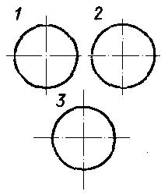
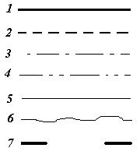
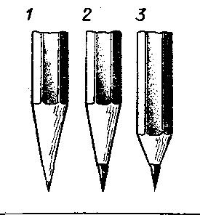

- На каком рисунке правильно проведены центровые линии?

15

7. Какой цифрой обозначается на чертеже
штриховая линия?
8. Как называется тип линии обозначенный
цифрой 3?
1) | Сплошная основная
2) | Штриховая
3) | Волнистая
4) | Тонкая сплошная
5) | Штрихпунктирная
9. Какая из линий чертежа имеет наибольшую
толщину?
10. Какая линия служит для выполнения
невидимого контура?
11. Какая надпись выполнена правильно?
12. В каком примере все буквы выполнены
стандартным чертежным шрифтом?
13. В каком примере надпись выполнена
стандартным шрифтом?
14. Какой масштаб является масштабом |  | 1) | 2:1
увеличения? |  | 2) | 1:2
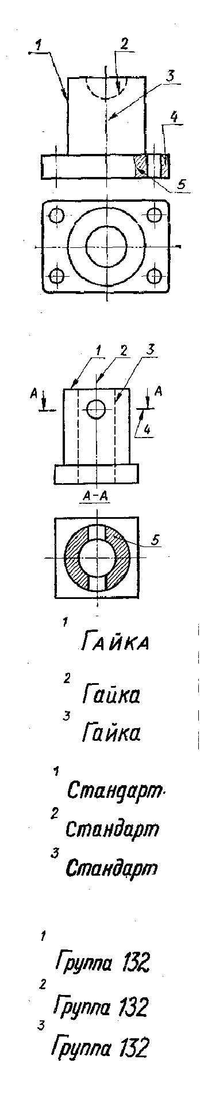

16

15. | На каком рисунке размерное число нанесено
правильно?
16. | Какая должна быть величина размеров на | 1) | Натуральная
чертеже, выполненном в масштабе? |  | 2) Соответственно изображению
17. | На каком рисунке неправильно нанесен
размер?
18. | Какой из перечисленных масштабов не |  | 1) 1:2
 |  |  | 2) 1:7
предусмотрен стандартом?
 |  |  | 3) 1:5
19. | На каком рисунке размер диаметра
окружности нанесен правильно?
20. | В каких единицах измерения задаются | 1) м | 2) см 3)мм
размеры на чертежах?
21. | На каком примере размер угла в градусах
нанесен правильно?
22. | В каком случае размеры нанесены
правильно?
23. | На каком рисунке правильно обозначена
величина уклона?
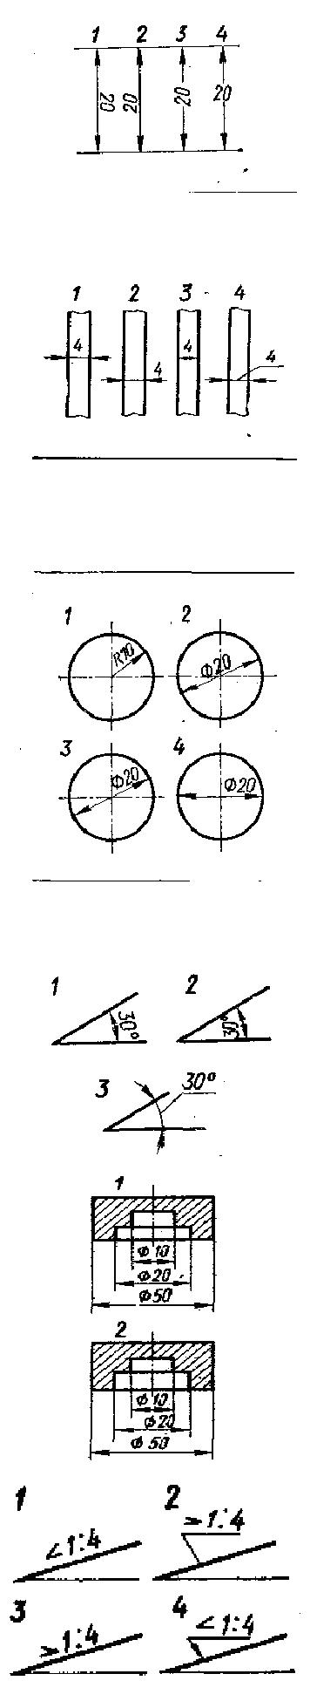

17

- Какое расположение формата правильное, если его расположение 297×210 (формат А4)

- Какая из букв написана стандартным шрифтом?
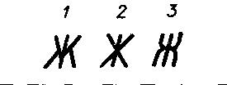

25 заданий, каждое задание оценивается в 1 балл. Всего студент может набрать 25 баллов.
Таблица соответствия данной системы пятибалльной:

21 | – 25 баллов | отлично
16 | – 20 баллов | хорошо
15 | баллов | удовлетворительно
менее 15 баллов |  | не удовлетворительно

Преподаватель:

ТЕСТ 2
Раздел 2 Проекционное черчение

Раздел 3 Техническое рисование и элементы технического конструирования
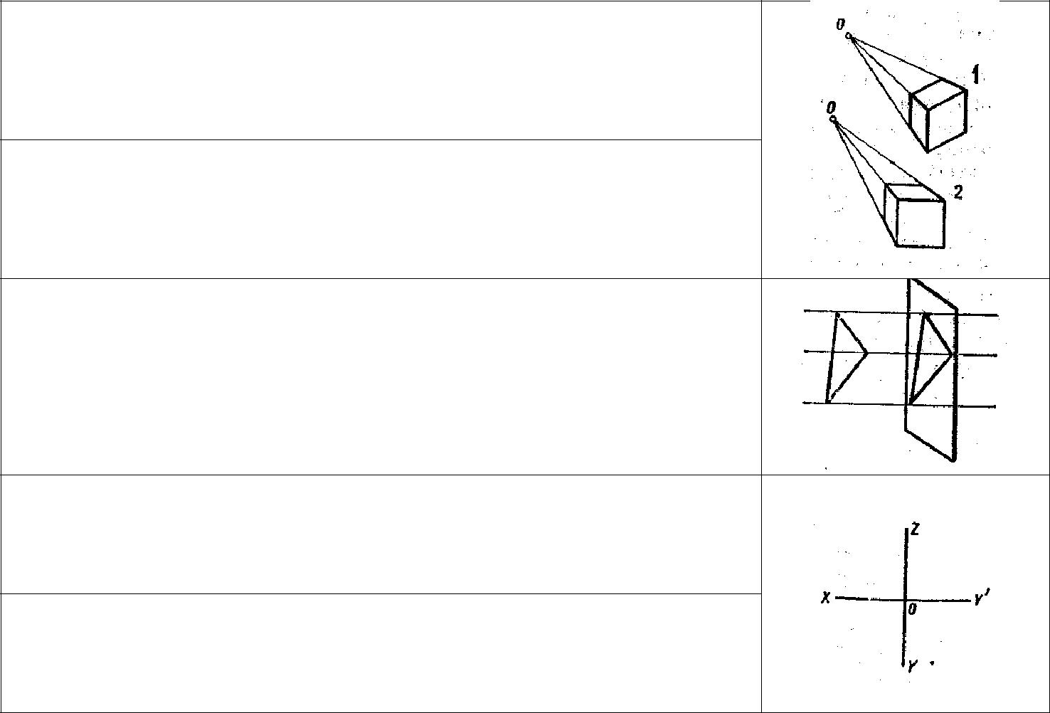

- Какой метод проецирования применен в данном случае?
      - Метод центрального проецирования.
      - Метод параллельного проецирования.

- Как называется изображение, обозначенное цифрой 2
  - Угловая перспектива
  - Фронтальная перспектива

- Зависят ли размеры полученной проекции от расстояния предмета до картинной плоскости, если проецирующие лучи параллельны?

    - Зависят
    - Не зависят
    - В отдельных случаях не зависят

- Какими осями задается фронтальная плоскость проекций?
  - X0Y
  - X0Z
  - Z0Y

- Как называется плоскость проекций X0Y?
  - Фронтальная
  - Профильная
  - горизонтальная

18

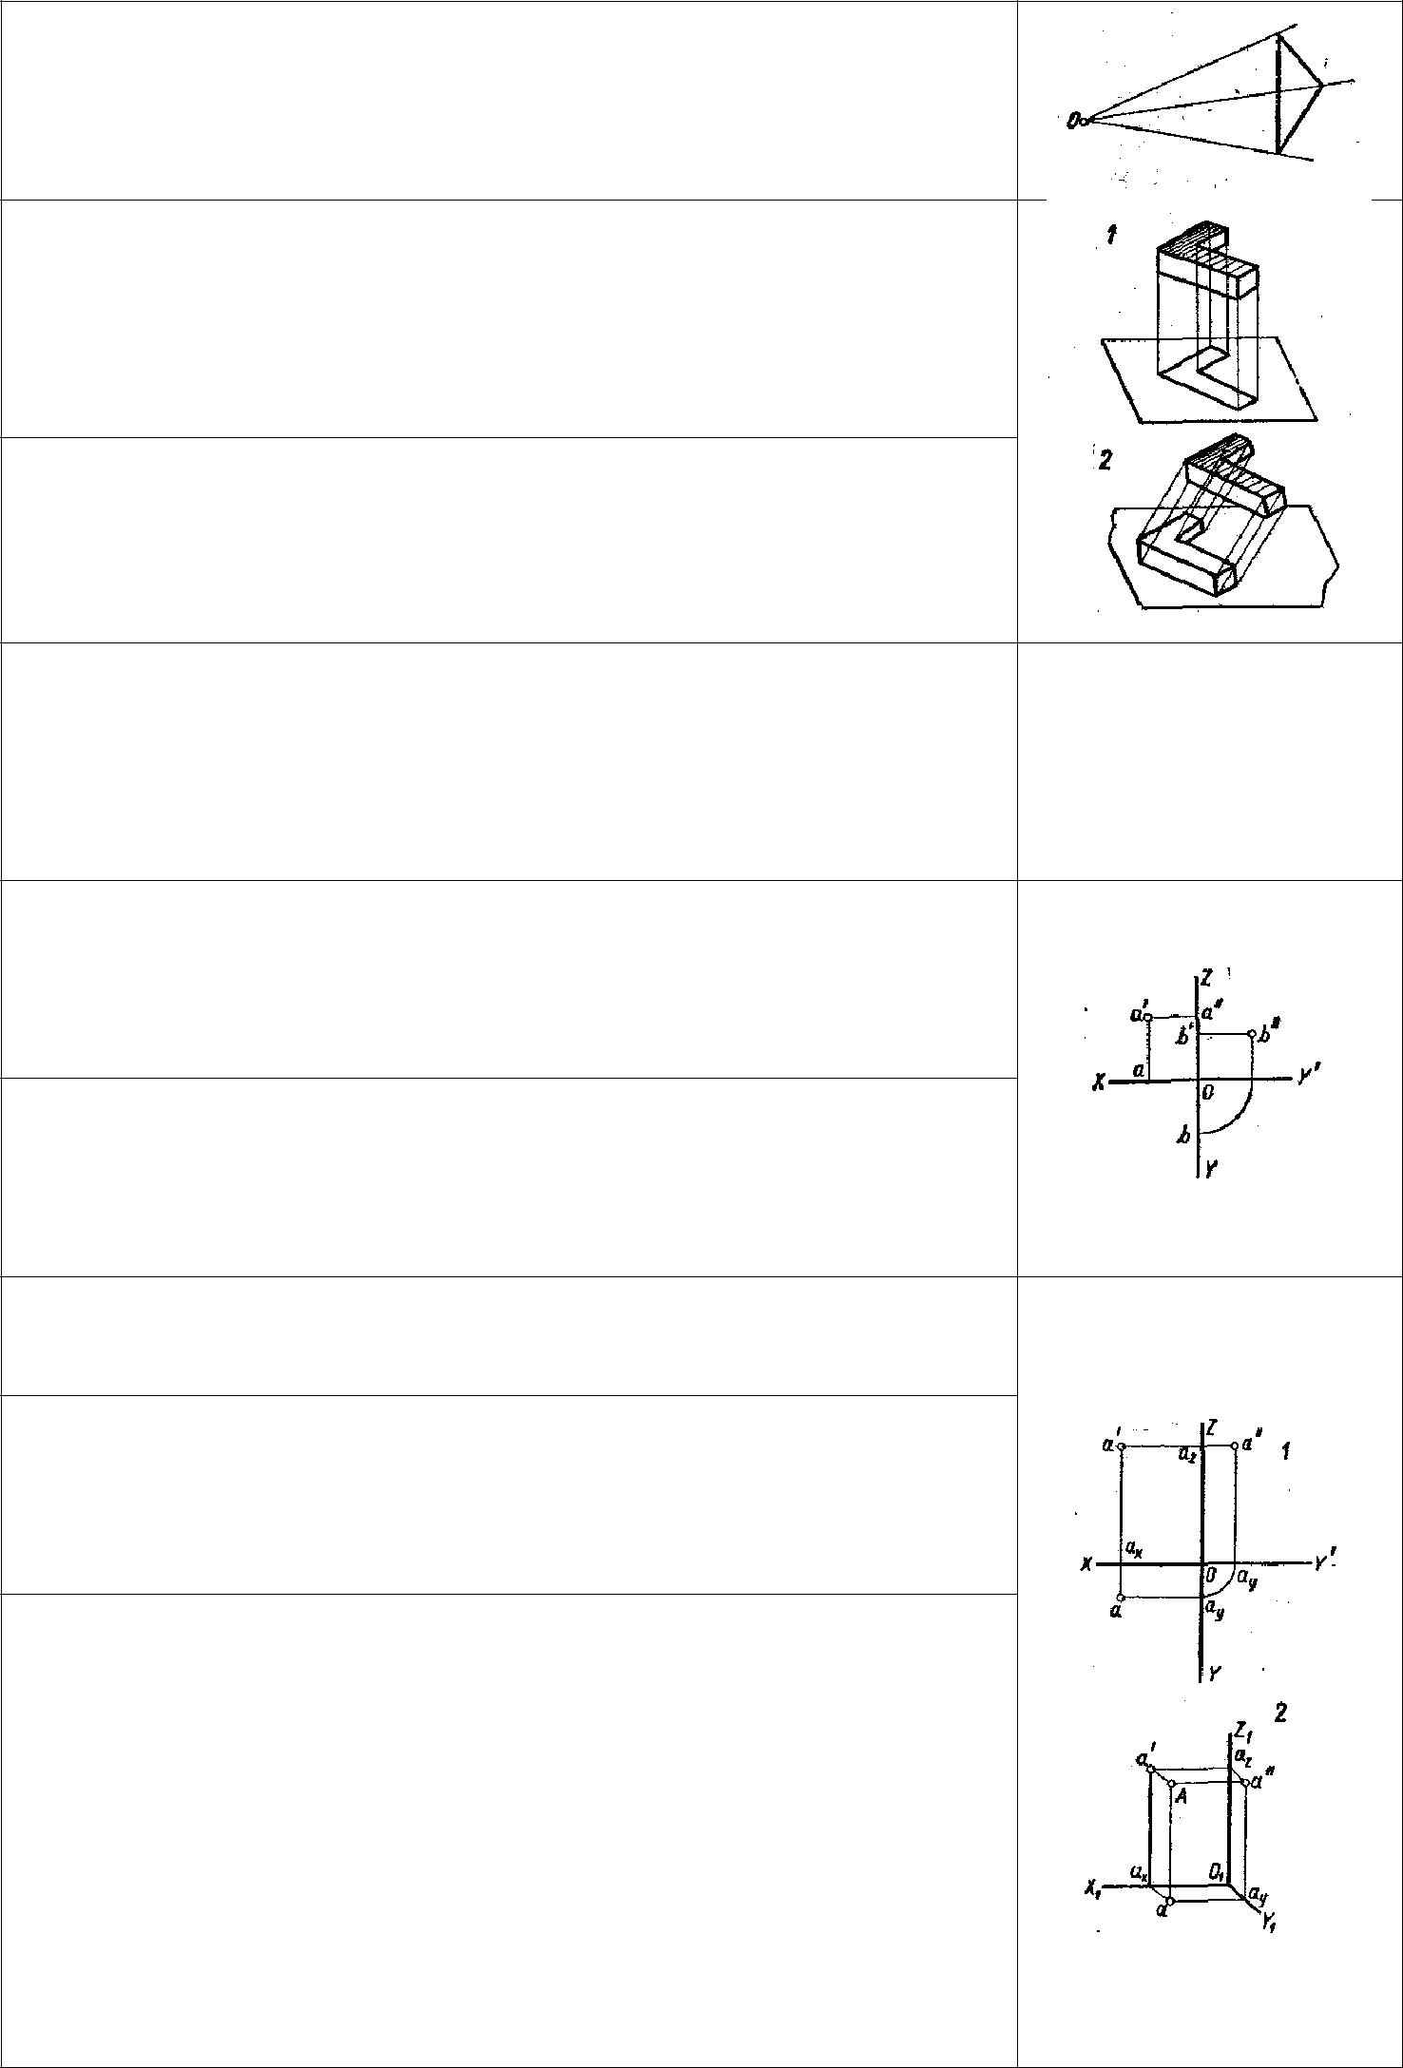
- Какова величина изображения, если картинная плоскость находится между центром 0 и проецируемым предметом?
  - Уменьшенная
  - Увеличенная
  - В натуральную величину

- Какой метод проецирования применен в данных изображениях?

  - Метод центрального проецирования
  - Метод параллельного проецирования

- Какой вид параллельной проекции изображен на рис.2?
  - Прямоугольная проекция
  - Косоугольная проекция
  - Центральная

- Предмет спроецирован на три взаимно перпендикулярные плоскости, образующие прямой угол. Как называется полученное изображение?

  - Аксонометрический чертеж
  - Комплексный чертеж

- На какой проекции комплексного чертежа лежит точка А, заданная тремя проекциями?

  - Фронтальной
  - Горизонтальной
  - профильной

- На какой плоскости проекций комплексного чертежа лежит точка В, заданная тремя проекциями?

  - Фронтальной
  - Горизонтальной
  - профильной

- Как называется проекция, представленная на рис.1?
  - Аксонометрическая проекция
  - Комплексный чертеж

- Как называется координата, которая определяет положение точки по высоте?

  - Абцисса
  - Ордината
  - Аппликата

- Как называется проекция точки, обозначенная на комплексном чертеже – а?

  - Фронтальная
  - Горизонтальная
  - Профильная

19

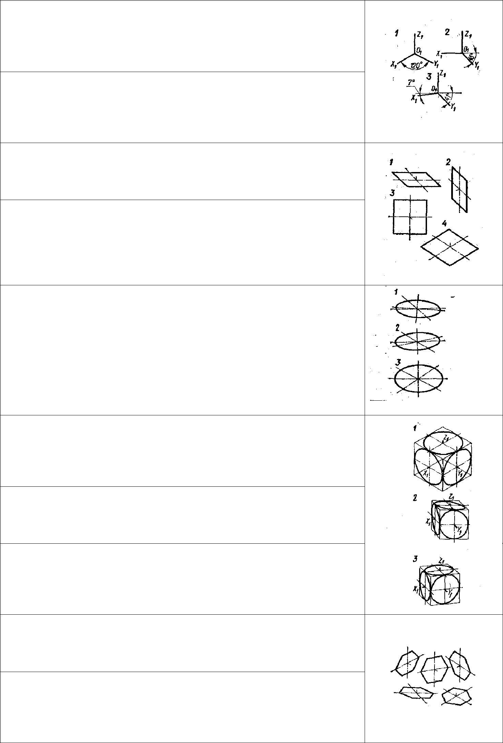
- На каком рисунке изображены оси изометрической проекции?

    - 1
    - 2
    - 3

- Оси какой изометрической проекции изображены на рисунке 3?

    - Фронтальной диметрии
    - Прямоугольной диметрии
    - Изометрии

- В какой плоскости лежит фигура , обозначенная цифрой 2?
    - Фронтальной
    - Горизонтальной
    - профильной

- Какая фигура расположена во фронтальной плоскости проекций и изображена во фронтальной диметрии?
    - 1
    - 2
    - 3
    - 4

- На каком рисунке изображена в прямоугольной диметрии окружность, расположенная в горизонтальной плоскости?

    - 1
    - 2
    - 3

- В какой аксонометрической проекции изображен куб с вписанными в его грани окружностями?

    - Фронтальной диметрии
    - Прямоугольной диметрии
    - Изометрии

- Какой из кубов изображен в изометрической проекции?

- В какой аксонометрической проекции размеры по оси 0₁Y₁ не изменяются?

    - Фронтальной диметрии
    - Прямоугольной диметрии
    - Изометрии

- Сколько фигур расположено во фронтальной плоскости проекций?

  - одна 2) две 3) три 4) четыре 5) пять

- Сколько фигур расположено в горизонтальной плоскости проекций?

    - одна 2) две 3) три 4) четыре 5) пять
2)

20

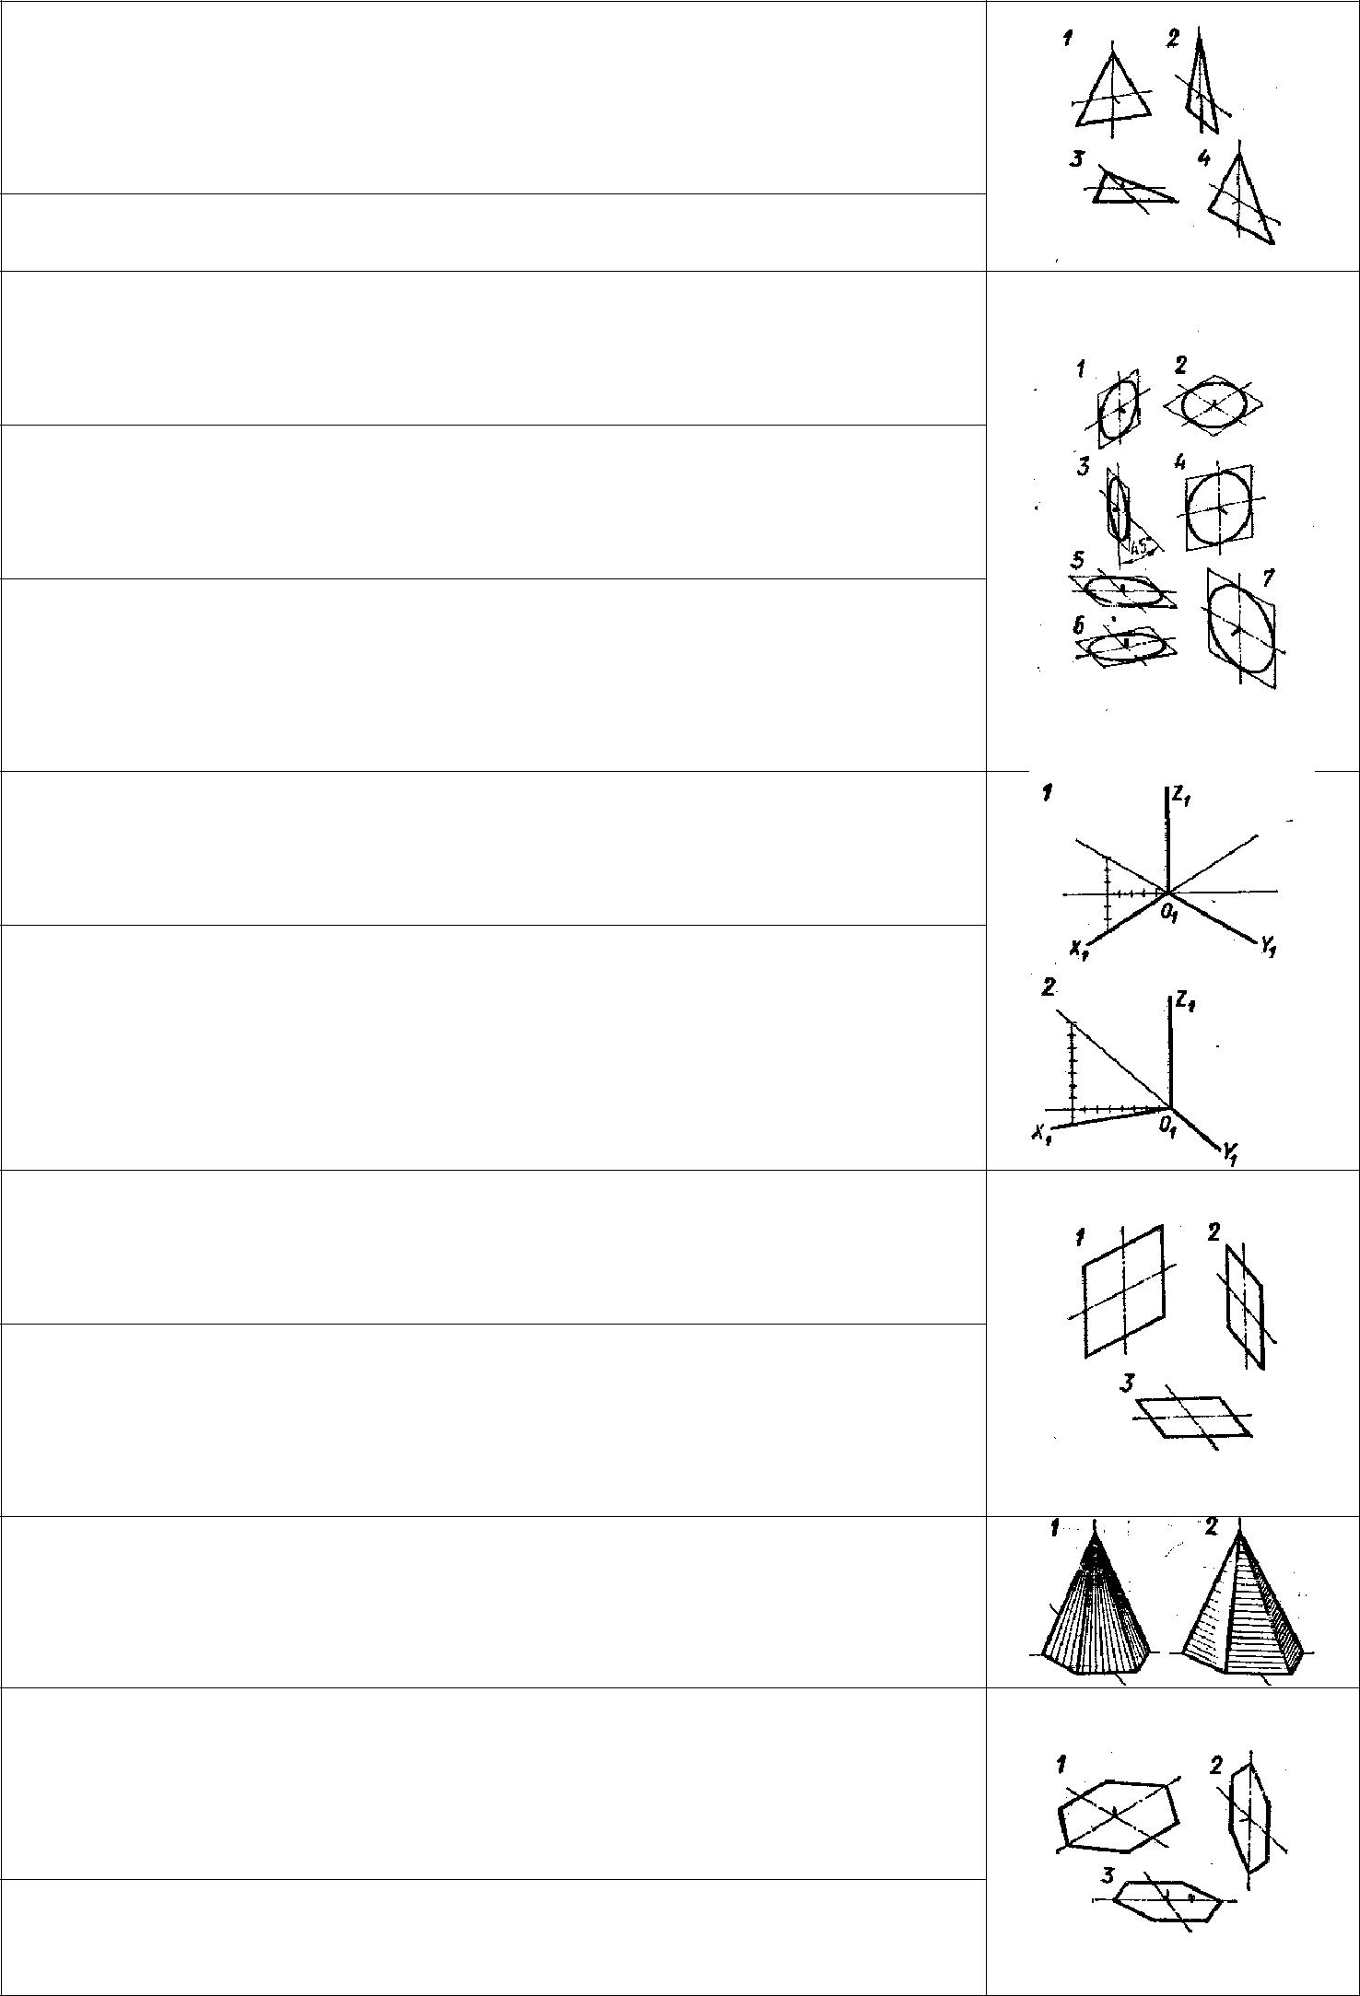
- В какой аксонометрической проекции изображен треугольник, обозначенный цифрой 1?
  - Фронтальной диметрии
  - Прямоугольной диметрии
  - Изометрии

- Какая из фигур расположена в горизонтальной плоскости проекций?

- Сколько окружностей расположеных в горизонтальной плоскости проекций, изображено на рис.?
- одна 2) две 3) три 4) четыре 5) пять 6) шесть 7) семь

- Сколько окружностей расположеных в горизонтальной плоскости проекций, изображено на рис.?
- одна 2) две 3) три 4) четыре 5) пять 6) шесть 7) семь

- В какой аксонометрической проекции изображена окружность, обозначенная цифрой 7?

  - Фронтальной диметрии
  - Прямоугольной диметрии
  - Изометрии

- На каком рисунке изображены оси прямоугольной диметрии?

- Оси какой аксонометрической проекции изображены на рисунке 1?

  - Фронтальной диметрии
  - Прямоугольной диметрии
  - Изометрии

- Какой из квадратов расположен в горизонтальной плоскости?

- В какой аксонометрической проекции выполнен рисунок квадрата 1?

  - Фронтальной диметрии
  - Прямоугольной диметрии
  - Изометрии

- На каком рисунке теневая штриховка пирамиды выполнена правильно?

- В какой аксонометрической проекции выполнен рисунок
шестиугольника 3?
- Фронтальной диметрии
- Прямоугольной диметрии
- Изометрии

- Какой из расположенных на рисунке шестиугольников расположен в профильной плоскости?

21

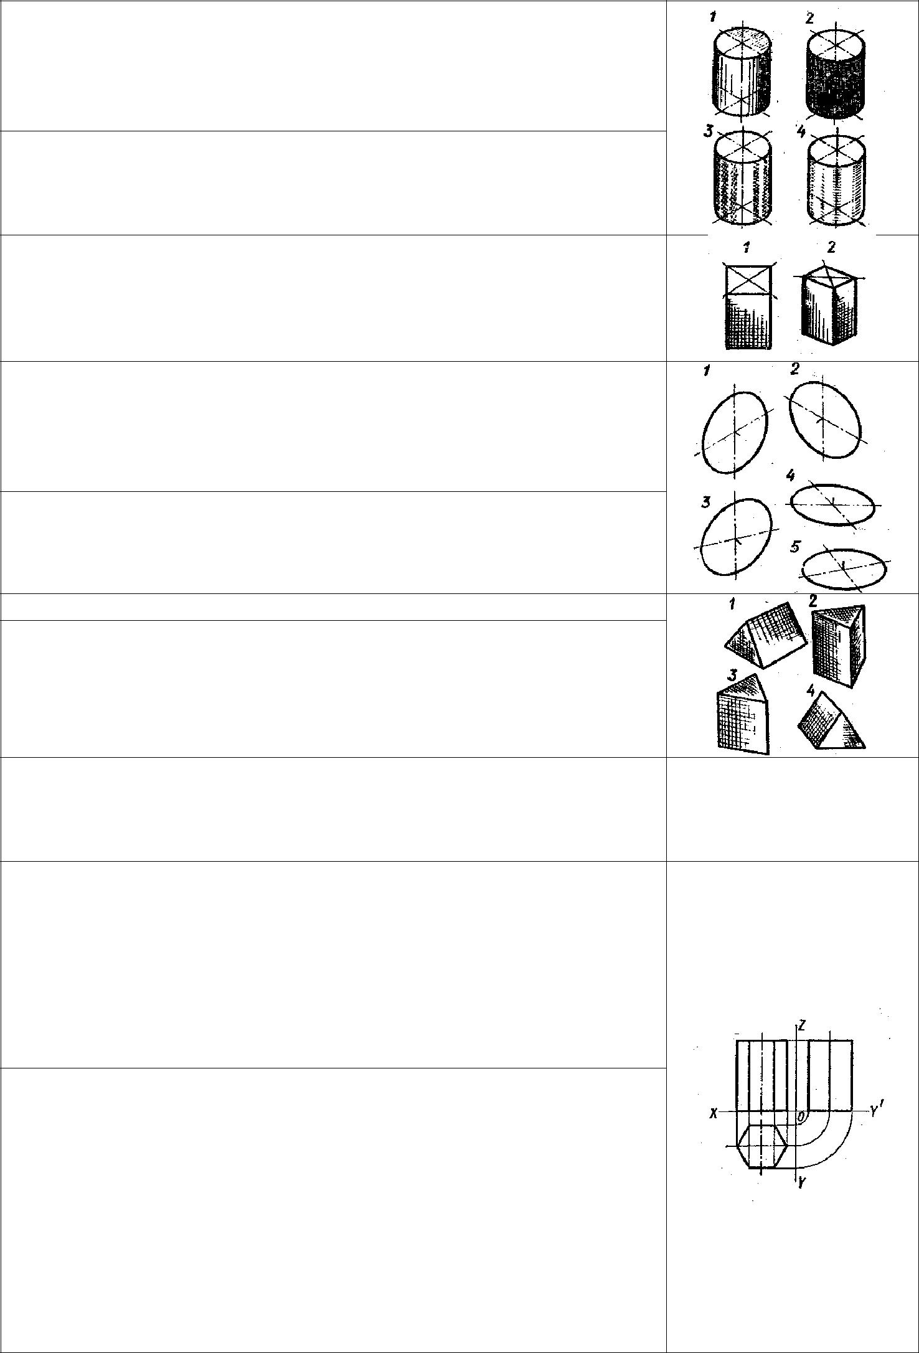
- В какой аксонометрической проекции выполнены технические рисунки цилиндра?

  - Фронтальной диметрии
  - Прямоугольной диметрии
  - Изометрии

- На каком рисунке теневая штриховка цилиндра выполнена правильно?

- На каком рисунке правильно выбран вид аксонометрии?

- Сколь ко дано рисунков, на которых изображена окружность, расположенная во фронтальной плоскости?
- одна 2) две 3) три 4) четыре 5) пять

- Какая окружность расположена в горизонтальной плоскости проекций и изображена в прямоугольной диметрии?

- Какая призма изображена во фронтальной диметрии?

- В какой аксонометрической проекции выполнены технические рисунки цилиндра?

- Фронтальной диметрии
- Прямоугольной диметрии
- Изометрии

- Как должны быть направлены линии теневой штриховки у всех геометрических тел, кроме шара?

  - По прямой
  - По кривой

- Сколько граней призмы проецируется на фронтальную
плоскость проекций в искаженном виде?
1) одна 2) две 3) три 4) четыре 5) пять 6) шесть

- Сколько боковых граней спроецируются на профильную плоскость в линию?

1) одна 2) две 3) три 4) четыре 5) пять 6) шесть

22

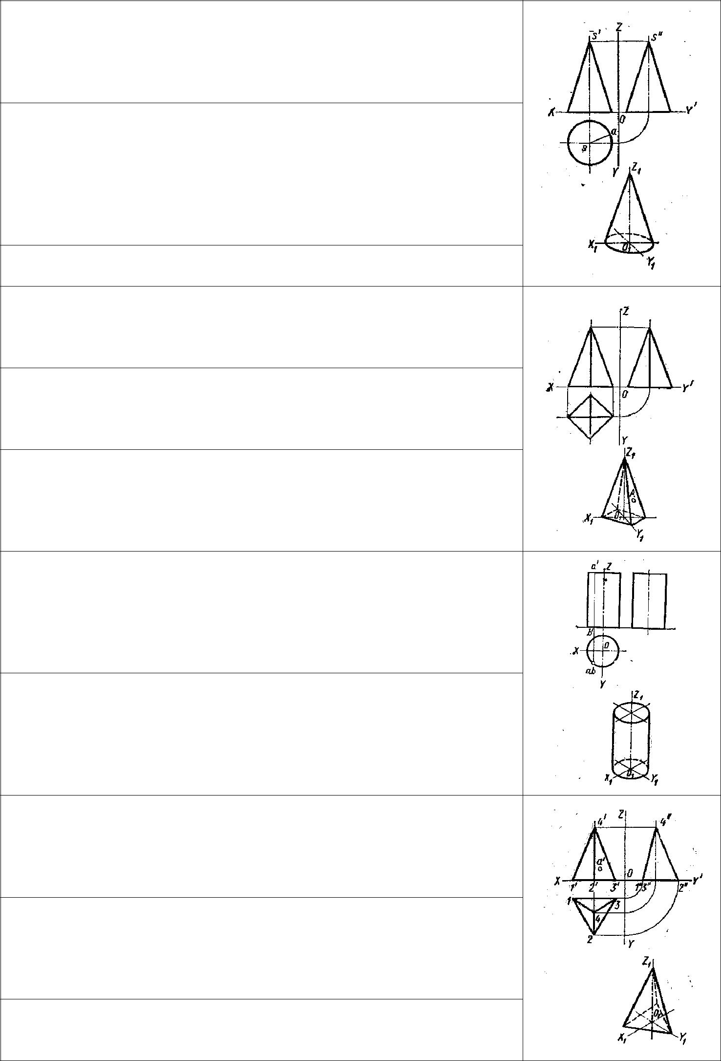
- В какой аксонометрической проекции изображен конус?
  - Фронтальной диметрии
  - Прямоугольной диметрии
  - Изометрии

- Н а какую плоскость проекций все образующие конуса спроецируются в искаженном виде?

  - Фронтальную
  - Горизонтальую
  - Профильную

- Будет ли видимой фронтальная образующая SA?
- видима 2) невидима

- На какой проекции видны все боковые грани пирамиды?
  - Фронтальной
  - Горизонтальной
  - Профильной

- Сколько ребер пирамиды спроецируются на фронтальную
плоскость в натуральную величину?
1) одно 2) два 3) три 4) четыре 5) пять 6) шесть

- Какая проекция точки А будет видима?
  - Фронтальная
  - Горизонтальная
  - Профильная

- Будет ли образующая цилиндра – АВ видимой на
аксонометрическом изображении?
- видима
- невидима

- В какой аксонометрической проекции изображен цилиндр?
  - Фронтальной диметрии
  - Прямоугольной диметрии
  - Изометрии

- Какое боковое ребро пирамиды спроецируется на одну из плоскостей проекций без искажения?

  - 1 – 4
  - 2 – 4
  - 3 – 4

- На какую плоскость проекций точка А спроецируется как невидимая?

  - Фронтальную
  - Горизонтальую
  - Профильную

- Будет ли точка А видима на аксонометрическом
изображении?
- будет 2) не будет

23

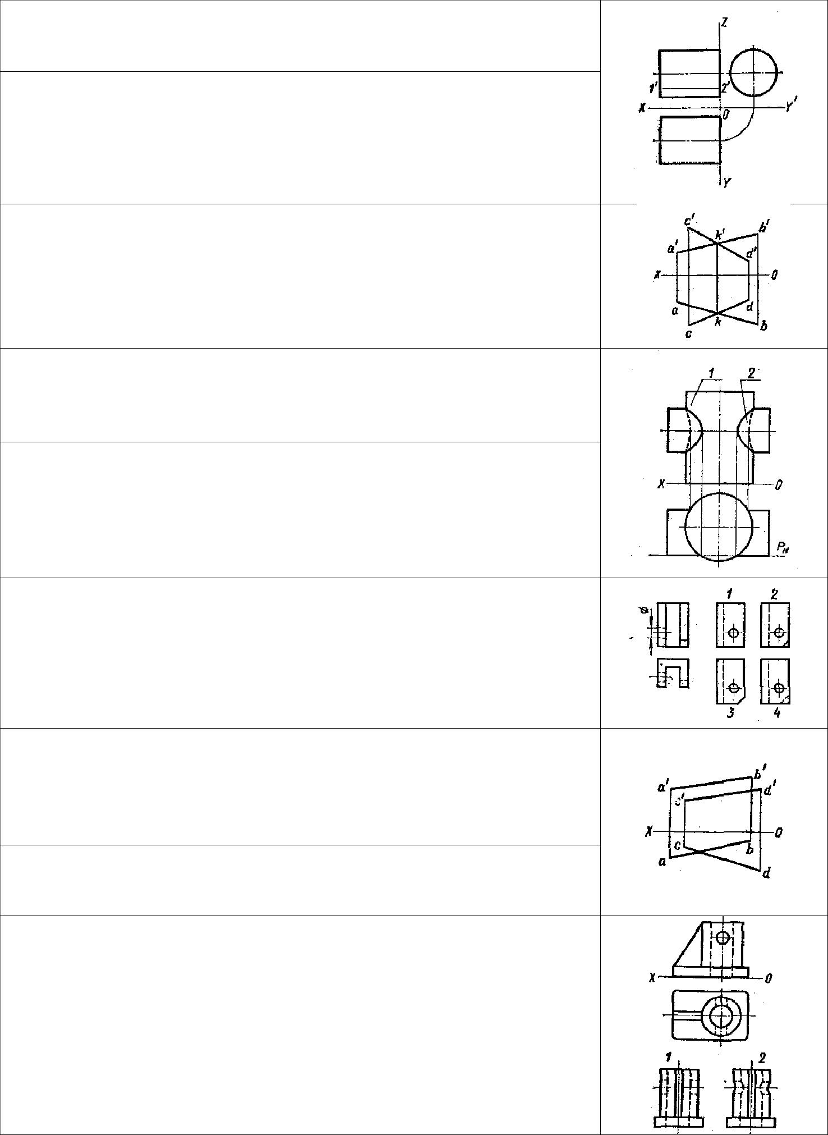
- Будет ли видима горизонтальная проекция образующей цилиндра 1 – 2?

- будет 2) не будет

- На какую плоскость проекций образующая 1 – 2 спроецируется в точку ?

  - Фронтальную
  - Горизонтальую
  - Профильную

- Как взаимно расположены прямые АВи CD в пространстве?
  - Скрещиваются
  - Пересекаются
  - Параллельны

- Основание какого цилиндра расположено в горизонтальной плоскости проекций?

- Какую фигуру представляет собой сечение цилиндра 1 вертикальной плоскостью?

  - Прямоугольник
  - Окружность

- На каком рисунке изображена профильная проекция модели, вычерченной в двух проекциях.

- Как взаимно расположены прямые АВ и CD в пространстве?

  - Пересекаются
  - Скрещиваются
  - Параллельны

- Какой отрезок расположен дальше от горизонтальной
плоскости проекций?
1) АВ 2)CD

- На каком рисунке профильная проекция модели выполнена правильно?

24

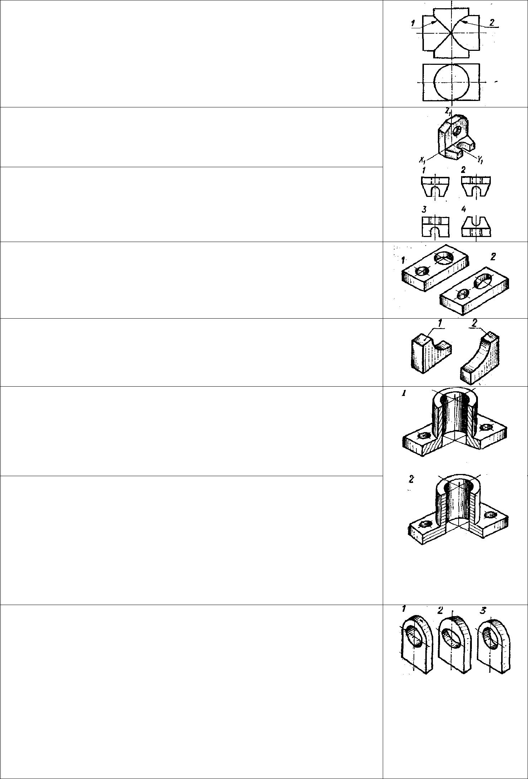

- Какая линия пересечения поверхностей цилиндров одинакового диаметра изображена правильно?

- На каком рисунке изображена горизонтальная проекция модели, выполненной в аксонометрии?

- Сколько цилиндрических поверхностей имеет изображенная модель?

1) одну 2) две 3) три 4) четыре 5) пять 6) шесть

- На каком рисунке отверстия в планке изображены правильно?

- На каком рисунке модель расположена более удачно?

- В какой аксонометрической проекции выполнены рисунки модели?

  - Фронтальной диметрии
  - Прямоугольной диметрии
  - Изометрии

- На каком рисунке штриховка в вырезе выполнена правильно?

- На каком рисунке отверстие в модели изображено правильно?

25

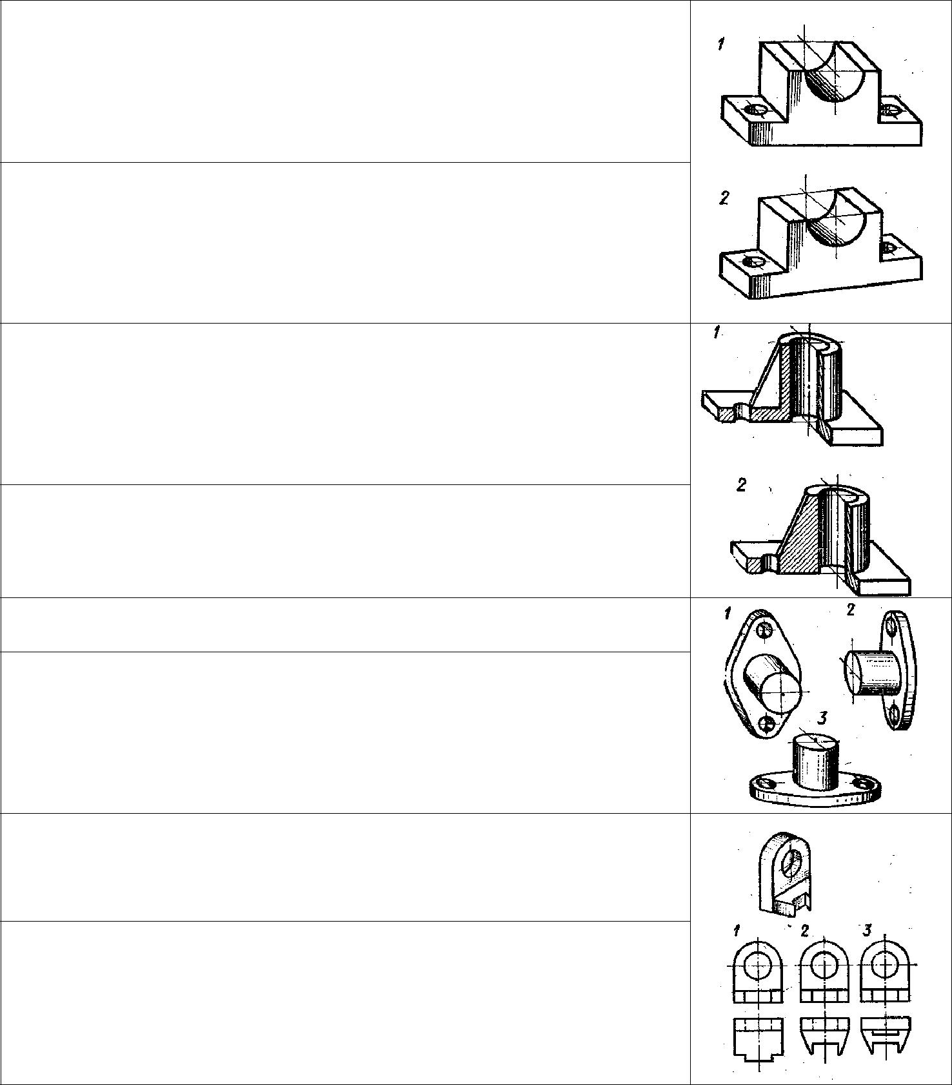
- В какой аксонометрической проекции выполнен технический рисунок модели, обозначенный цифрой 2?

  - Фронтальной диметрии
  - Прямоугольной диметрии
  - Изометрии

- В каком направлении дается теневая штриховка на технических рисунках?

- Параллельно осям
- Произвольно

- В какой аксонометрической проекции выполнен технический рисунок модели?

  - Фронтальной диметрии
  - Прямоугольной диметрии
  - Изометрии

- На каком рисунке штриховка выполнена правильно?

- На каком рисунке основание модели расположено в горизонтальной плоскости?

- В какой аксонометрической проекции выполнен технический рисунок модели?

  - Фронтальной диметрии
  - Прямоугольной диметрии
  - Изометрии

- По какому чертежу выполнен технический рисунок модели?

- В какой аксонометрической проекции выполнен технический рисунок модели?

  - Фронтальной диметрии
  - Прямоугольной диметрии
  - Изометрии

Каждое задание оценивается в 1 балл. Всего студент может набрать 82 баллов. Таблица соответствия данной системы пятибалльной:

75 | – 82 | баллов | отлично
43 | – 74 | балла | хорошо
30-42 балла |  |  | удовлетворительно
менее 30 баллов |  |  | не удовлетворительно

Преподаватель:

26

ТЕСТ 3
Раздел 4 Машиностроительное черчение
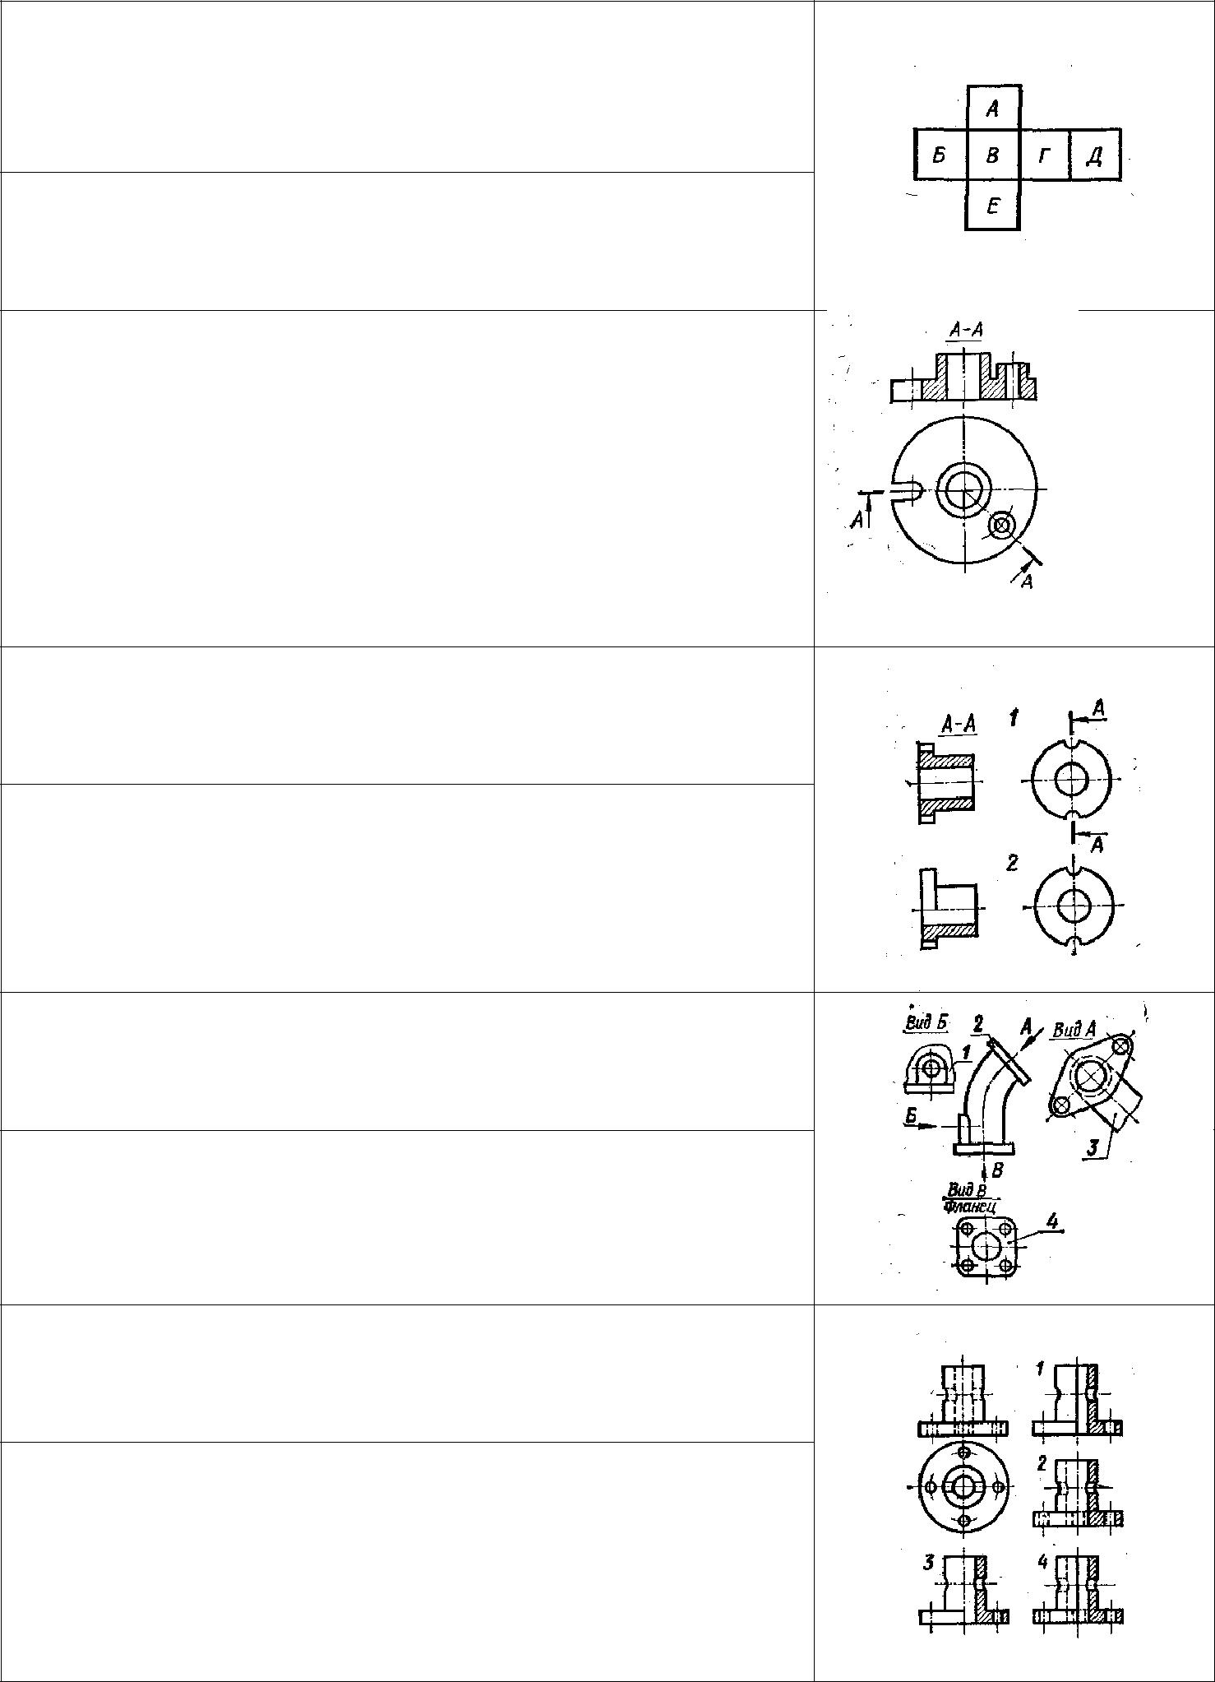

- Какой буквой на схеме основных видов обозначена
плоскость, на которой располагается вид спереди?
1) А 2) Б 3) В 4) Г 5) Д 6) Е

- Какой буквой обозначена плоскость, на которой расположен вид слева?

1) А 2) Б 3) В 4) Г 5) Д 6) Е

- Как называется разрез А-А, выполненный на чертеже?
  - Наклонный
  - Ломаный
  - Ступенчатый
  - Местный

- На каком чертеже разрез выполнен согласно стандарту?

- Надо ли обозначать секущую плоскость, если она совпадает с плоскостью симметрии детали?

1)надо 2) не надо

- Какое изображение на данном чертеже является дополнительным видом?

- Как называется изображение, обозначенное цифрой 1?
  - Основной вид
  - Местный вид
  - Дополнительный вид

- На каком чертеже соединение половины вида и половиной разреза выполнено правильно?

- Как называется разрез, расположенный на месте вида спереди?

  - Горизонтальны
  - Фронтальный
  - Профильный

27

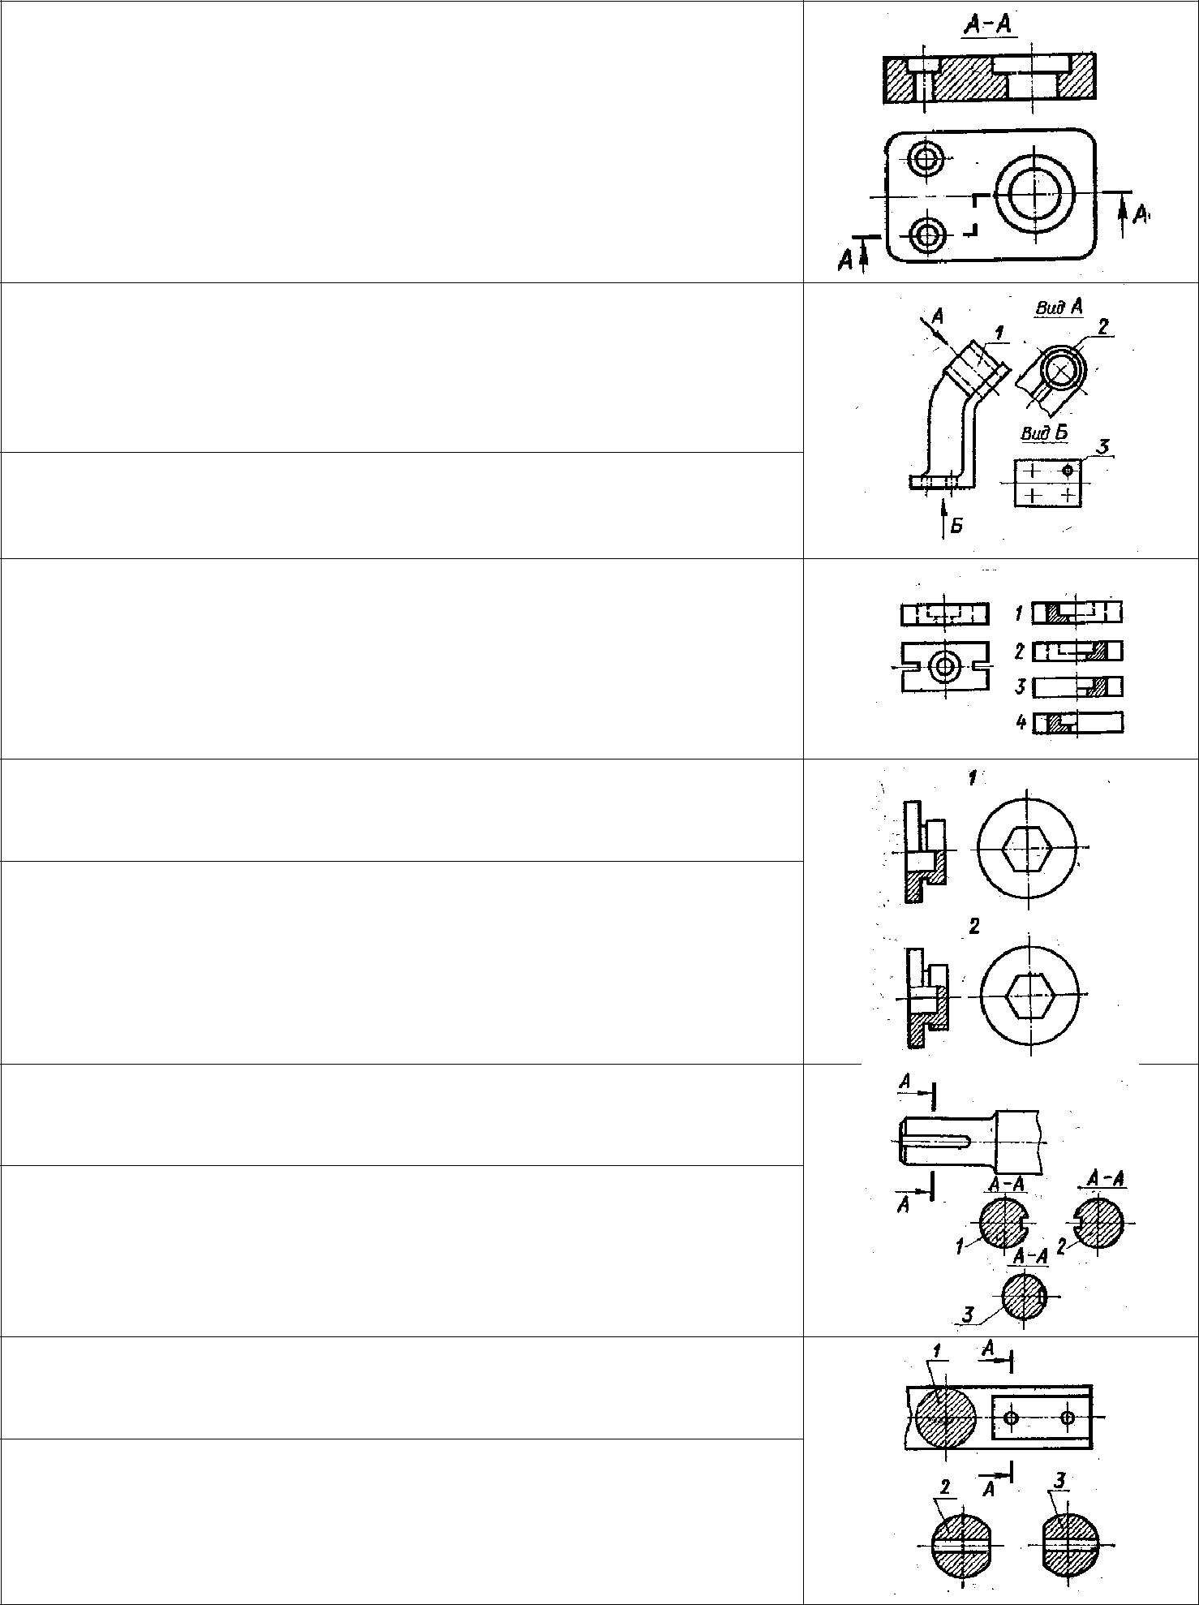

- Как называется разрез, выполненный на чертеже?
  - Ломаный
  - Ступенчатый

- Как называется вид, обозначенный на чертеже цифрой
2?
  - Дополнительный
  - Местный
  - Основной

- Какой цифрой обозначен на чертеже местный вид?

- На каком чертеже соединение половины вида и половиной разреза выполнено правильно?

- На каком чертеже детали разрез выполнен правильно?

- Какую форму имеет отверстие детали?
1) цилиндрическую 2) призматическую

- Какое из сечений А-А выполнено правильно?

- Как называется сечение А-А?

- На каком рисунке изображено сечение А-А?

- Как называется сечение 1?
1) вынесенное 2) наложенное

28

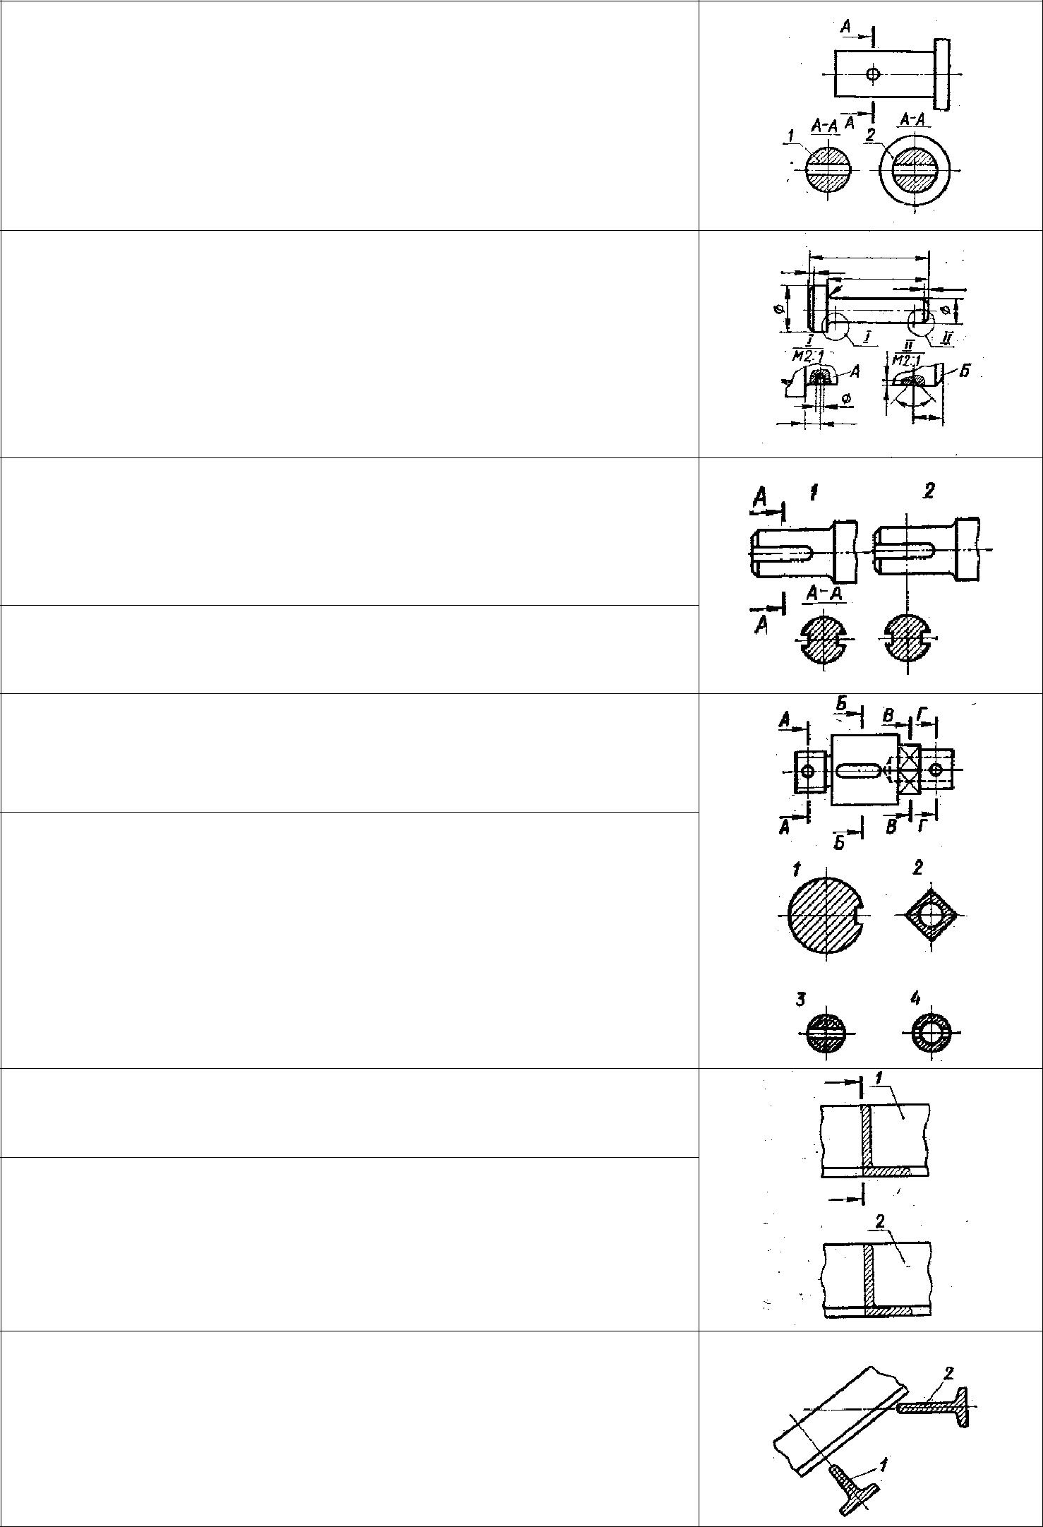
- Как называется изображение, обозначенное на чертеже цифрой 1?

1) разрез 2) сечение

- Как называется изображение, обозначенное на чертеже цифрами I и II?

  - Местный вид
  - Сечение
  - Выносной элемент

- Какое сечение на данном чертеже выполнено правильно?

  - Первое
  - Второе
  - Оба правильные

- Какая должна быть толщина линии для обводки вынесенного сечения?

1) Сплошная основная 2)Сплошная тонкая

- На каком рисунке изображено вынесенное сечение В-В?

- Как обозначена секущая плоскость вынесенного сечения, изображенного на чертеже 3?

  - А-А
  - Б-Б
  - В-В
  - Г-Г

- Какое из наложенных сечений выполнено правильно?

- Какая должна быть толщина линии для обводки наложенного сечения?

  - Сплошная основная
  - Сплошная тонкая

- Какое из сечений выполнено правильно?

29

- На каком рисунке изображено вынесенное сечение В-В?

- Как обозначена секущая плоскость вынесенного сечения, изображенного на чертеже 3?

  - А-А
  - Б-Б
  - В-В
  - Г-Г

- Как называется величина, обозначенная буквой S?
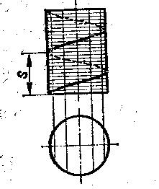
1) шаг 2) ход

- Какое направление имеет изображенная винтовая линия?

1) правое 2) левое
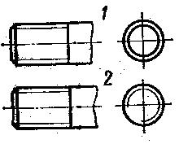

- На каком рисунке условное изображение резьбы выполнено правильно?

- На каком рисунке изображено резьбовое отверстие?

- На каком рисунке обозначение резьбы соответствует дюймовой резьбе?

- Какой из изображенных профилей принадлежит метрической резьбе?

- Какой из изображенных профилей принадлежит дюймовой резьбе?

- На каком чертеже условное изображение резьбового отверстия выполнено правильно?
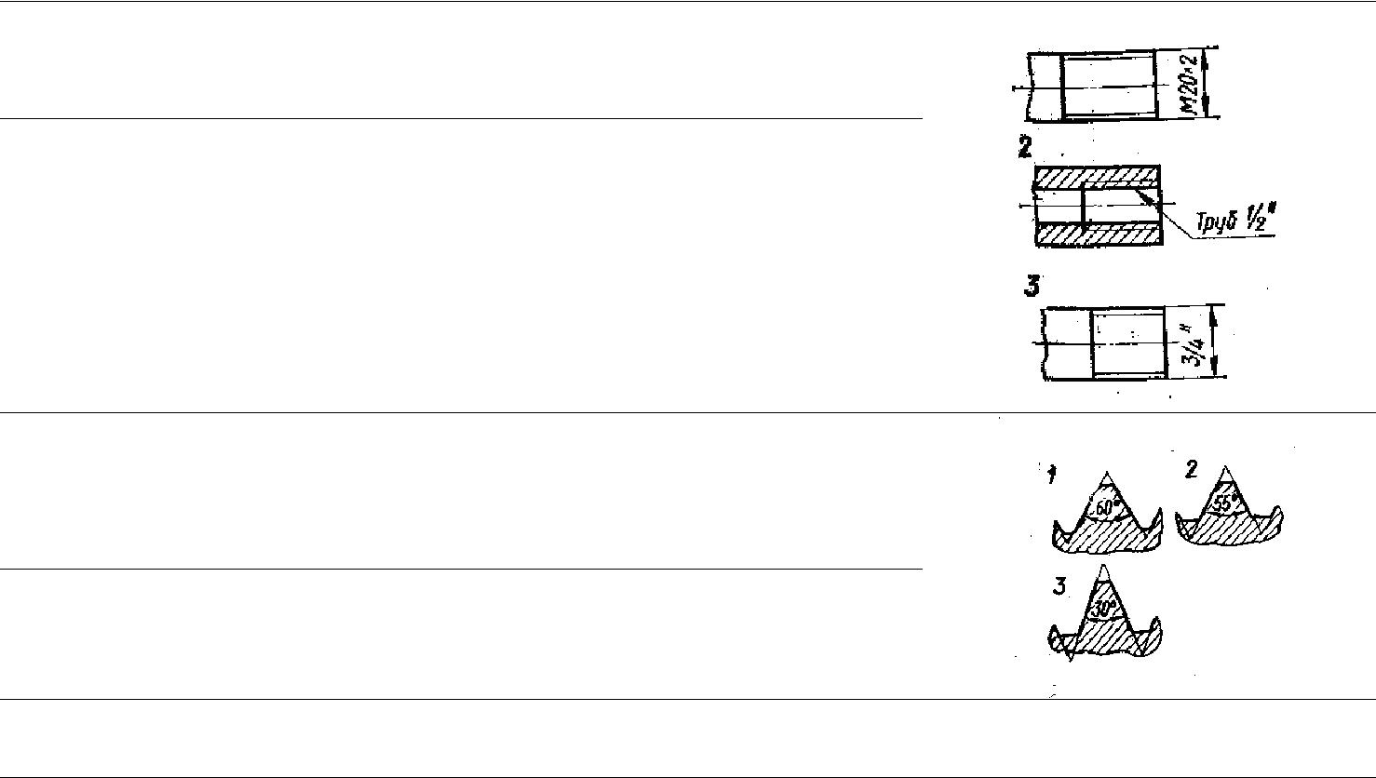

30

39. | На какой детали обозначение соответствует дюймовой
 | резьбе?
40. | Какой шаг имеет резьба на стержне 1?
1) мелкий |  |  |  | 2) крупный
41. | В каком масштабе выполняется эскиз детали?
 |  |  |  |  | 1) | Уменьшения
 |  |  |  |  | 2) | Увеличения
 |  |  |  |  | 3) | На глаз
42. | Какой способ нанесения размеров применен на
 | чертеже1?
 | 1) | От одной базы
 | 2) | замкнутый
43. | Сколько цилиндрических поверхностей имеет деталь,
 | изображенная на эскизе?
1) одну |  | 2) две | 3) три | 4) четыре
44. | Как называется разрез выполненный на эскизе?
45. | На каком примере размеры детали проставлены
 | правильно?
46. | На каком чертеже размеры фаски проставлены
 | правильно?
47. | Каким измерительным инструментом можно измерить
 | диаметр меньшего отверстия?
 | 1) | Кронциркулем
 | 2) | Нутромером
 | 3) | Штангенциркулем
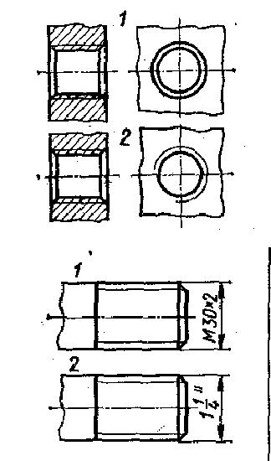
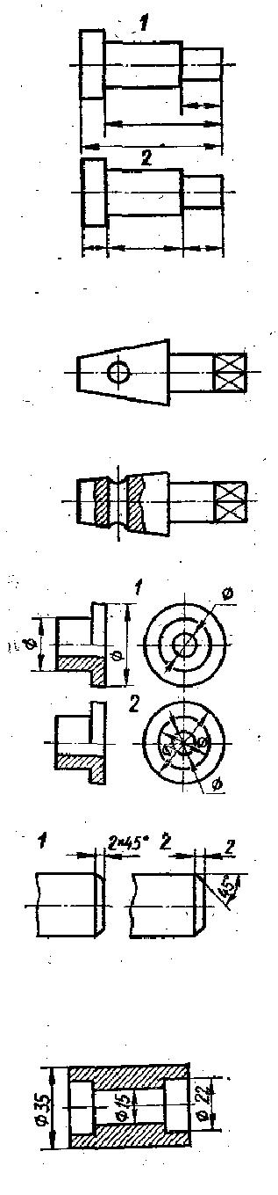

31

48. | Какой цифрой обозначен шлиц?
49. | Какой цифрой обозначена фаска?
50. | Какой элемент детали обозначен цифрой 2?
 | 1) | Фаска
 | 2) | Буртик
 | 3) | галтель
51. | Когда надо производить обмер детали – до нанесения
 | размерных линий на эскизе или после? |  |  |  | 1) До
 |  |  |  |  | 2) После
52. | На каком примере изображение цилиндрической
 | детали дано правильно?
53. | Сколько видов необходимо выполнить на эскизе такой
 | детали?
1) один |  | 2) два | 3) три
54. | Каким измерительным инструментом можно измерить
 | шаг резьбы?
55. | Как называется измерительный инструмент,
 | обозначенный на чертеже цифрой 2?
 | 1) | Нутромер
 | 2) | Радиусомер
 | 3) | Резьбомер
 | 4) | Кронциркуль
56. | Как называется вид по стрелке Б?
 | 1) | Основной
 | 2) | Дополнительный
 | 3) | местный
57. | Сколько основных видов изображено на чертеже?
1) один |  | 2) два | 3) три | 4) четыре
58. | Как называется изображение, обозначенное А-А?
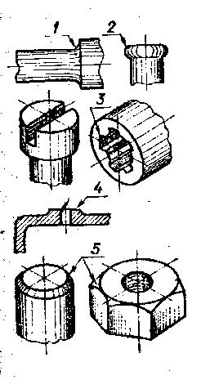
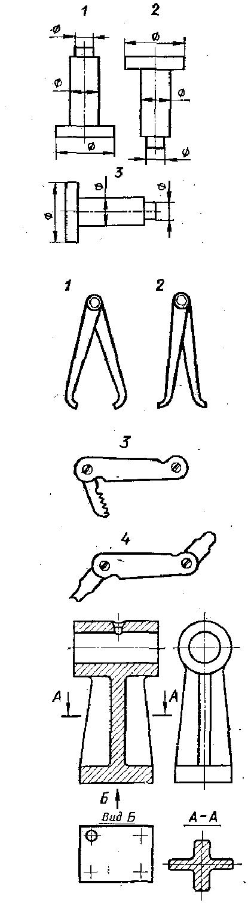

32

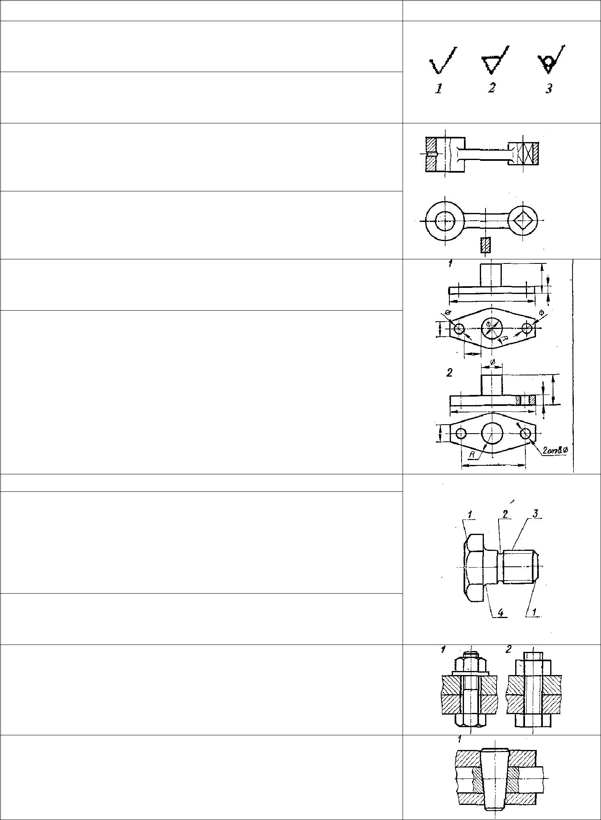
- Какой из знаков применяется для обозначения шероховатости поверхности, полученной путем удаления слоя материала?

- Какой из знаков применяется для обозначения шероховатости поверхности, полученной без удаления слоя материала (литье)?

- Какой разрез выполнен на главном изображении?
1) полный 2) частичный 3) местный

- Сколько призматических поверхностей имеет изображение на чертеже?

1) одну 2) две 3) три 4) четыре

- На каком чертеже размеры проставлены правильно?

- Сколько цилиндрических поверхностей входит в состав данной детали?

1) одна 2) две 3) три 4) четыре

- Какой цифрой обозначена фаска?

- Как называется элемент детали, обозначенный на чертеже цифрой 2?

  - Фаска
  - Галтель
  - Проточка

- Какой цифрой обозначена галтель?

- Какое из изображений болтового соединения рекомендуется применять на сборочных чертежах?

- Какое соединение изображено на чертеже 1?
  - Разъемное
  - Неразъемное

33

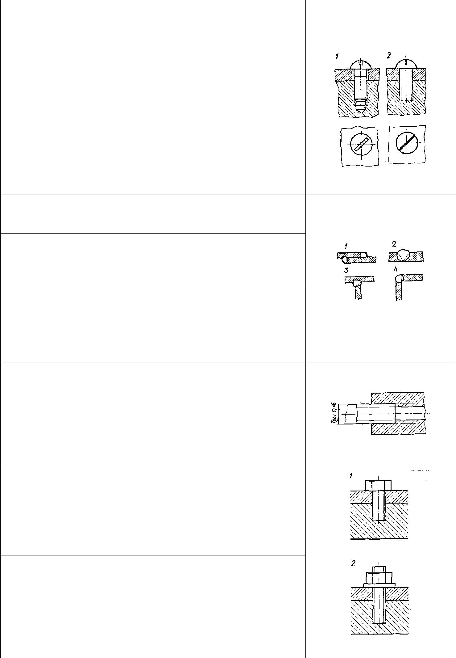
- Какой вид соединения изображен на чертеже 2?
  - Клином
  - Коническим штифтом

- Какое изображение винтового соединения рекомендуется применять на сборочных чертежах?

- На каком примере изображено сварное соединение стыковое ?

- На каком примере изображено соединение внахлестку?

- Какой вид соединения изображен на чертеже 4?
  - Стыковое
  - Внахлестку
  - Угловое
  - Тавровое

- Какой вид резьбы применяется в изображенном резьбовом соединении

1) ходовая 2) крепежная

- Какое резьбовое соединение изображено на чертеже
1?
1) шпилечное 2) винтовое

- Сколько крепежных деталей входит в соединение 2?
1) одна 2) две 3) три 4) четыре

34

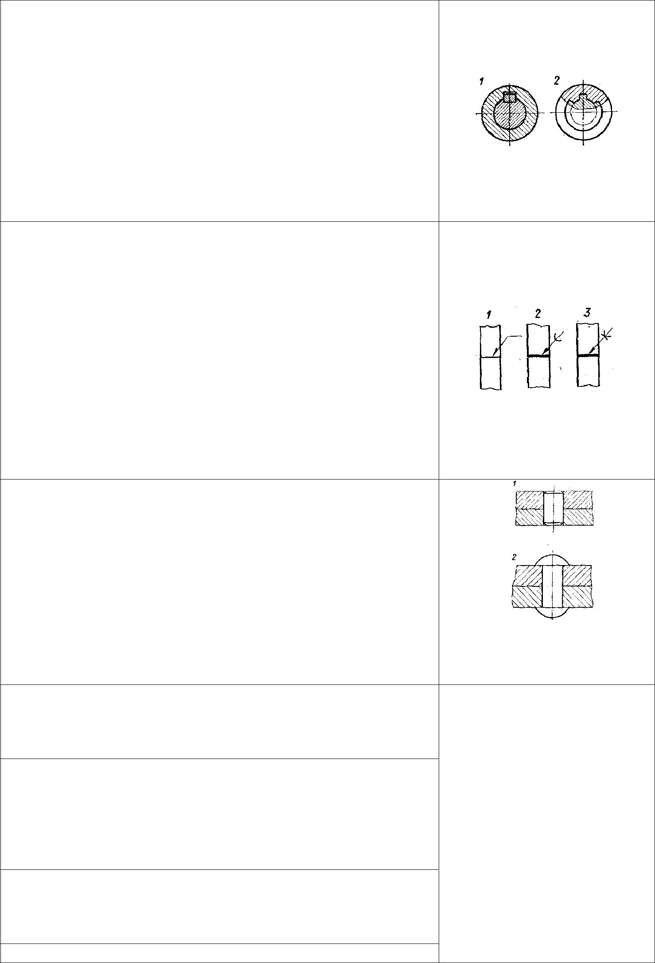
- К какому виду разъемных соединений относится
изображение1?
1) шлицевое 2) шпоночное

- Какое соединение изображено на рисунке 2?
  - Сварное
  - Клееное
  - Паяное

- Какое из изображенных соединений относится к неразъемным?

- Какое изображение выполнено на месте вида сверху?
  - Горизонтальный разрез
  - Ступенчатый разрез
  - Соединение половины вида и половины разреза

- Как называется изображение Вид Б?
  - Вид слева
2) Местный вид | Сб.чертеж Кран пробковый
  - Дополнительный вид

- На какой детали выполнен местный разрез?
1) 1 2)2 3)3

- Какое резьбовое соединение применяется в сборочной

35

 |  | единице?
 |  | 1) | Болтовое
 |  | 2) | Винтовое
 |  | 3) | шпилечное
85. |  | Имеются ли в сборочной единице неметаллические
 |  | детали?
1) |  | да |  |  | 2) нет
86. |  | Сколько основных видов изображено на чертеже?
1) | один |  |  | 2) два |  | 3) три
 |  |  |  |  |  |  |  | Сб.чертеж Тиски для труб
87. |  | Как называется изображение А - А?
1) |  | разрез |  | 2) сечение
88. |  | Сколько деталей изображено на виде сверху?
1) | 1 |  |  | 2)2 | 3)3
89. |  | Сколько местных разрезов дано на виде спереди?
1) | 1 |  | 2)2 | 3)3 | 4) 4 | 5) 5 | 6) 6
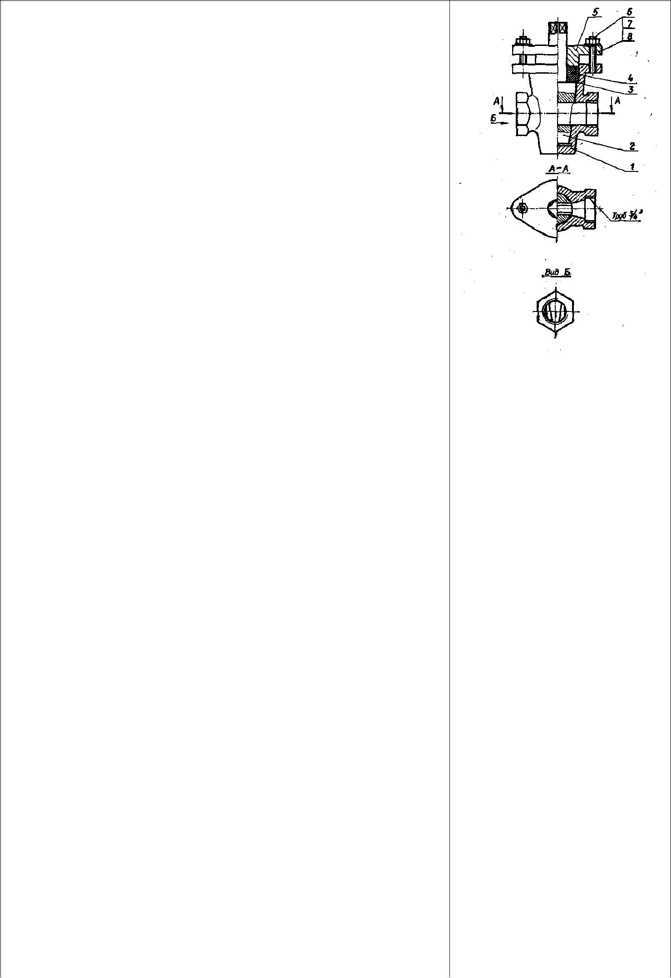

- Какое резьбовое соединение применяется в сборочной единице?

  - Крепежное
  - Ходовое

36

91. | Как называется изображение Вид А? |  |  |  | Сб.чертеж Буфер
 | 1) | Дополнительный вид
 | 2) | Вид слева
 | 3) | Местный вид
92. | Как обозначен профильный разрез
1) Б-Б |  |  | 2)В-В
93. | Как называется изображение В-В?
94. | Какое резьбовое соединение применяется в сборочной
 | единице?
 | 1) | Болтовое
 | 2) | Винтовое
 | 3) | Шпилечное
95. | В какой детали имеется резьбовое отверстие?
1) 1 |  | 2)2 | 3)3 | 4) 4
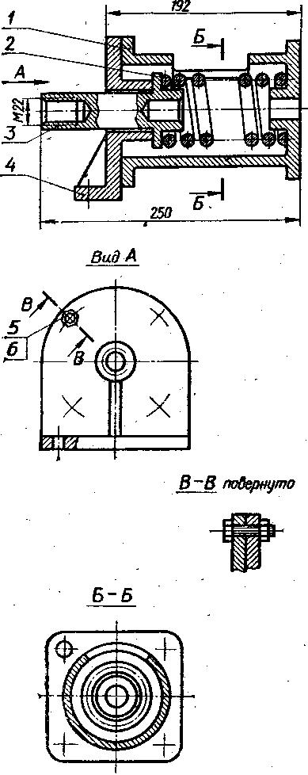

Каждое задание оценивается в 1 балл. Всего студент может набрать 95 баллов. Таблица соответствия данной системы пятибалльная:

80 | - 95 баллов | отлично
50 | – 79 баллов | хорошо
35 | - 49 баллов | удовлетворительно
менее 35 баллов |  | не удовлетворительно

3.2.2. Типовые задания для оценки знаний и умений (рубежный контроль - дифференцированный зачет).

Защита портфолио (альбом графических работ).

Требования к портфолио (альбом графических работ).

Подготовка альбома графических работ студента осуществляется на

протяжении всего процесса изучения дисциплины ОП.01. Инженерная

графика.

Перечень документов, входящих в альбом: наличие всех графических работ согласно

37

перечню

Основные требования: Студент выполняет графическую работу согласно требований, изложенных в методических указаниях к заданию, выданному преподавателем. Требования к оформлению альбома: Все чертежи должны выполняться в соответствии

- требованиями ЕСКД (Единой системы конструкторской документации). Чертежи выполняются на листах чертежной бумаги. Стандартные размеры форматов листов чертежей определены ГОСТ 2.301-68.

Требования к защите портфолио: _опрос - беседа_

4.Контрольно-оценочные материалы для итоговой аттестации по учебной дисциплине

Предметом оценки являются умения и знания. Контроль и оценка осуществляются с использованием следующих форм и методов: выполнение графических и практических работ, тестирование, защита портфолио.

Оценка освоения дисциплины предусматривает использование накопительной системы оценивания и проведение экзамена

I. ПАСПОРТ

Назначение:

КОМ предназначен для контроля и оценки результатов освоения учебной дисциплины ОП.01. Инженерная графика по специальности СПО 23.02.03 Техническое обслуживание и ремонт автомобильного транспорта

уметь:

оформлять проектно-конструкторскую, технологическую и другую техническую документацию в соответствии с действующей нормативной базой;

выполнять изображения, разрезы и сечения на чертежах;

выполнять деталирование сборочного чертежа;

решать графические задачи;

знать:

основные правила построения чертежей и схем;

38

способы графического представления пространственных образов;

возможности пакетов прикладных программ компьютерной графики

в профессиональной деятельности;

основные положения конструкторской, технологической и другой

нормативной документации;

основы строительной графики

II.ЗАДАНИЕ ДЛЯ ЭКЗАМЕНУЮЩЕГОСЯ. Вариант № 1

Инструкция для обучающихся

Внимательно прочитайте задание. Практическое задание оформляется на листе формата А3.Деталь для выполнения работы выдает преподаватель.

На вопросы теоретического задания дать четкие, полные ответы, при необходимости с графическими пояснениями.

Время выполнения задания – ___15______мин

Практическое задание

- На листе формата А3 выполнить рабочий чертеж детали типа «вал» с натуры.

Теоретическое задание

- Форматы, их обозначения, размеры.

- Простановка позиций на сборочном чертеже. Упрощения, применяемые на сборочном чертеже.

Литература для обучающихся:

- Чекмарев А.А., Осипов В.К. Справочник по машиностроительному черчению. М.:Высшая школа, 2000.

- Плакаты.

39

ЗАДАНИЕ ДЛЯ ЭКЗАМЕНУЮЩЕГОСЯ. Вариант № 2

Инструкция для обучающихся

Внимательно прочитайте задание. Практическое задание оформляется на листе формата А3. На вопросы теоретического задания дать четкие, полные ответы, при необходимости с графическими пояснениями.

Время выполнения задания – ___15______мин

Практическое задание

- На лист формата А3 перечертить два вида детали и выполнить вынесенное сечение А-А. Размеры взять произвольно.
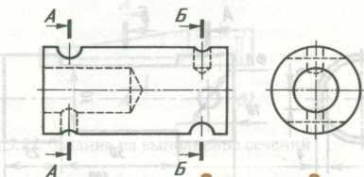

Теоретическое задание

- Масштабы. Определение. Обозначение чертежа.

- Спецификация. ГОСТ 2.108-68 определение. Разделы спецификации, порядок заполнения. Основная надпись спецификации.

Литература для обучающихся:

- Чекмарев А.А., Осипов В.К. Справочник по машиностроительному черчению. М.:Высшая школа, 2000.

- Плакаты.

40

ЗАДАНИЕ ДЛЯ ЭКЗАМЕНУЮЩЕГОСЯ. Вариант № 3

Инструкция для обучающихся

Внимательно прочитайте задание. Практическое задание оформляется на листе формата А3. На вопросы теоретического задания дать четкие, полные ответы, при необходимости с графическими пояснениями.

Время выполнения задания – ___15______мин

Практическое задание

- На лист формата А3 перечертить три вида детали и выполнить фронтальный разрез детали, в масштабе 2:1.

Теоретическое задание

- Линии (типы линии, толщина, назначение).

- Прямоугольные аксонометрические проекции. Проекции окружностей в аксонометрии.

Литература для обучающихся:

- Чекмарев А.А., Осипов В.К. Справочник по машиностроительному черчению. М.:Высшая школа, 2000.

- Плакаты.

41

ЗАДАНИЕ ДЛЯ ЭКЗАМЕНУЮЩЕГОСЯ. Вариант № 4

Инструкция для обучающихся

Внимательно прочитайте задание. Практическое задание оформляется на листе формата А3. На вопросы теоретического задания дать четкие, полные ответы, при необходимости с графическими пояснениями.

Время выполнения задания – ___15______мин

Практическое задание

- На лист формата А3 перечертить два вида детали, обозначить шероховатость поверхности детали, в масштабе 2:1.
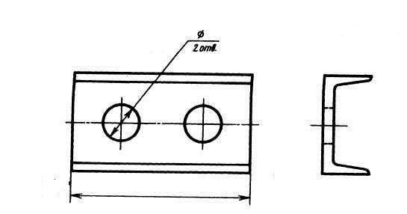

Теоретическое задание

- Стандартные и нестандартные резьбы. Параметры резьбы, условное обозначение на чертеже.

- Сечения. Определение, классификация. Обозначение на чертеже. Примеры.

Литература для обучающихся:

- Чекмарев А.А., Осипов В.К. Справочник по машиностроительному черчению. М.:Высшая школа, 2000.

- Плакаты.

42

ЗАДАНИЕ ДЛЯ ЭКЗАМЕНУЮЩЕГОСЯ. Вариант № 5

Инструкция для обучающихся

Внимательно прочитайте задание. Практическое задание оформляется на листе формата А3. На вопросы теоретического задания дать четкие, полные ответы, при необходимости с графическими пояснениями.

Время выполнения задания – ___15______мин

Практическое задание

- На лист формата А3 перечертить соединение, нанести номера позиций составных частей изделия, составить спецификацию.
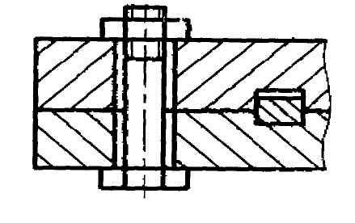

Теоретическое задание

- Разрезы. Определение, классификация, обозначение на чертеже. Примеры.

- Графическое изображение и условное обозначение шпоночных соединений.

Литература для обучающихся:

- Чекмарев А.А., Осипов В.К. Справочник по машиностроительному черчению. М.:Высшая школа, 2000.
- Плакаты.

43

ЗАДАНИЕ ДЛЯ ЭКЗАМЕНУЮЩЕГОСЯ. Вариант № 6

Инструкция для обучающихся

Внимательно прочитайте задание. Практическое задание оформляется на листе формата А3. На вопросы теоретического задания дать четкие, полные ответы, при необходимости с графическими пояснениями.

Время выполнения задания – ___15______мин

Практическое задание

- Нанести размеры фасок А 45⁰ и Б 30⁰. Величина фасок 2 мм.
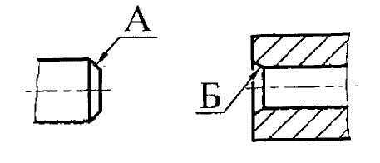

Теоретическое задание

- Изображение резьбовых соединений. Примеры.

- Общие сведения о машинной графике. Выполнение чертежа модели в программе КОМПАС.

Литература для обучающихся:

- Чекмарев А.А., Осипов В.К. Справочник по машиностроительному черчению. М.:Высшая школа, 2000.

- Плакаты.

44

ЗАДАНИЕ ДЛЯ ЭКЗАМЕНУЮЩЕГОСЯ. Вариант № 7

Инструкция для обучающихся

Внимательно прочитайте задание. Практическое задание оформляется на листе формата А3. На вопросы теоретического задания дать четкие, полные ответы, при необходимости с графическими пояснениями.

Время выполнения задания – ___15______мин

Практическое задание

- На листе формата А3 изобразить необходимое количество видов детали, применив соединение половины вида и половины разреза. Главный вид детали взять по стрелке II.
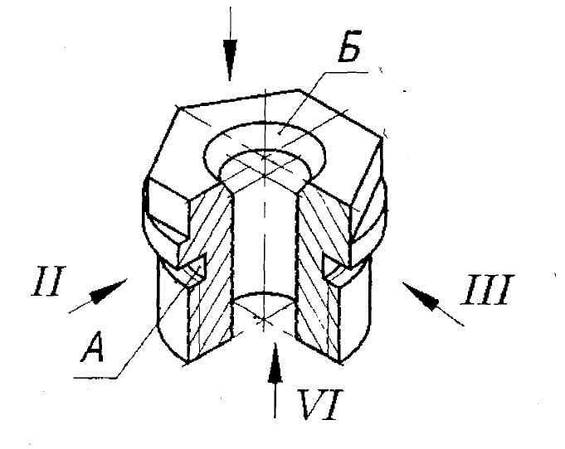

Теоретическое задание

- Выносные элементы: применение, обозначение.

- Ломаные и ступенчатые разрезы. Применение, обозначение, особенности выполнения.

Литература для обучающихся:

- Чекмарев А.А., Осипов В.К. Справочник по машиностроительному черчению. М.:Высшая школа, 2000.

- Плакаты.

45

ЗАДАНИЕ ДЛЯ ЭКЗАМЕНУЮЩЕГОСЯ. Вариант № 8

Инструкция для обучающихся

Внимательно прочитайте задание. Практическое задание оформляется на листе формата А3. На вопросы теоретического задания дать четкие, полные ответы, при необходимости с графическими пояснениями.

Время выполнения задания – ___15______мин

Практическое задание

- На листе формата А3 постройте фронтальный разрез, руководствуясь наглядным изображением.
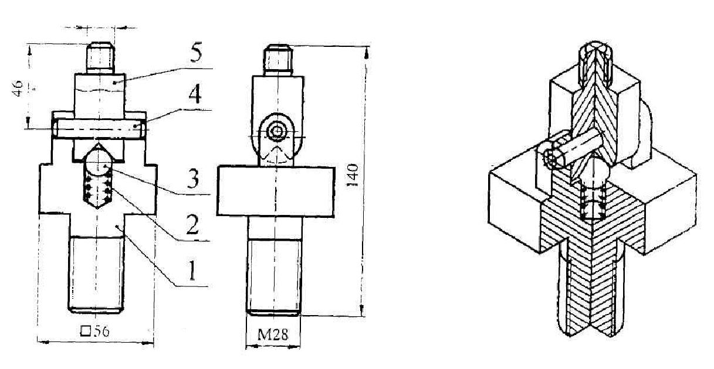

Теоретическое задание

- Простановка на чертеже размеров отверстий (сквозных, ступенчатых, глухих)

- Зубчатые передачи. Цилиндрические зубчатые колеса, их элементы и изображение.

Литература для обучающихся:

- Чекмарев А.А., Осипов В.К. Справочник по машиностроительному черчению. М.:Высшая школа, 2000.

- Плакаты.

46

ЗАДАНИЕ ДЛЯ ЭКЗАМЕНУЮЩЕГОСЯ. Вариант № 9

Инструкция для обучающихся

Внимательно прочитайте задание. Практическое задание оформляется на листе формата А3. На вопросы теоретического задания дать четкие, полные ответы, при необходимости с графическими пояснениями.

Время выполнения задания – ___15______мин

Практическое задание

- На листе формата А3 выполните изображение резьбового соединения гайки и винта.

Теоретическое задание

- Правила простановки угловых и линейных размеров на чертеже. Сборочный чертеж. Определение. Содержание. Порядок разработки.

  - Размеры, простановка позиций. Упрощения, применяемые на сборочном чертеже.

Литература для обучающ ихся:

- Чекмарев А.А., Осипов В.К. Справочник по машиностроительному черчению. М.:Высшая школа, 2000.

- Плакаты.

47

ЗАДАНИЕ ДЛЯ ЭКЗАМЕНУЮЩЕГОСЯ. Вариант № 10

Инструкция для обучающихся

Внимательно прочитайте задание. Практическое задание оформляется на листе формата А3. На вопросы теоретического задания дать четкие, полные ответы, при необходимости с графическими пояснениями.

Время выполнения задания – ___15______мин

Практическое задание

- На листе формата А3 выполнить изображение винтового соединения. Дочертить линии резьбы в соединении, нанести штриховку. Достроить вид сверху.
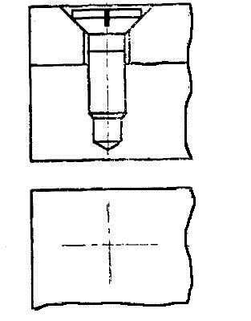

Теоретическое задание

- Основная надпись. Расположение на чертеже, заполнение. Рамка чертежа.

- Обозначение на чертеже паяных и клеенных соединений.

Литература для обучающихся:

- Чекмарев А.А., Осипов В.К. Справочник по машиностроительному черчению. М.:Высшая школа, 2000.

- Плакаты.

48

ЗАДАНИЕ ДЛЯ ЭКЗАМЕНУЮЩЕГОСЯ. Вариант № 11

Инструкция для обучающихся

Внимательно прочитайте задание. Практическое задание оформляется на листе формата А3. На вопросы теоретического задания дать четкие, полные ответы, при необходимости с графическими пояснениями.

Время выполнения задания – ___15______мин

Практическое задание

- На листе формата А3 изобразите стержень произвольной длины, покажите резьбу М 20х1,5, длина нарезанного участка 20 мм.

Теоретическое задание

- Графическое изображение и условное обозначение болтов, гаек, шпилек.

- Рабочий чертеж. Оформление и содержание чертежа.

Литература для обучающихся:

- Чекмарев А.А., Осипов В.К. Справочник по машиностроительному черчению. М.:Высшая школа, 2000.

- Плакаты.

49

ЗАДАНИЕ ДЛЯ ЭКЗАМЕНУЮЩЕГОСЯ. Вариант № 12

Инструкция для обучающихся

Внимательно прочитайте задание. Практическое задание оформляется на листе формата А3. На вопросы теоретического задания дать четкие, полные ответы, при необходимости с графическими пояснениями.

Время выполнения задания – ___15______мин

Практическое задание

- На листе формата А3 выполнить построение уклона < 1:5

Теоретическое задание

- Виды. Определение, классификация, расположение на чертеже, обозначение.

- Графическое изображение и условности обозначения резьбы на чертежах (вал, отверстие, цилиндр, конус). Изображение нестандартных резьбы. Примеры.

Литература для обучающихся:

- Чекмарев А.А., Осипов В.К. Справочник по машиностроительному черчению. М.:Высшая школа, 2000.

- Плакаты.

50

ЗАДАНИЕ ДЛЯ ЭКЗАМЕНУЮЩЕГОСЯ. Вариант № 13

Инструкция для обучающихся

Внимательно прочитайте задание. Практическое задание оформляется на листе формата А3. На вопросы теоретического задания дать четкие, полные ответы, при необходимости с графическими пояснениями.

Время выполнения задания – ___15______мин

Практическое задание

- На листе формата А3 выполнить изображение двух видов гайки, дочертить условное изображение резьбы на внутренней поверхности детали. Резьба метрическая, наружный диаметр 20 мм, с крупным шагом. Обозначить резьбу.
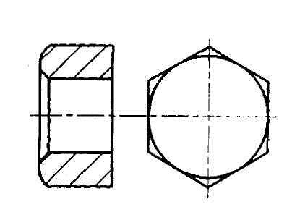

Теоретическое задание

- Сварные соединения. Графическое и условное обозначение на чертеже.

- Шероховатость. Определение, параметры шероховатости, обозначение шероховатости на поверхности детали.

Литература для обучающихся:

- Чекмарев А.А., Осипов В.К. Справочник по машиностроительному черчению. М.:Высшая школа, 2000.
- Плакаты.

51

ЗАДАНИЕ ДЛЯ ЭКЗАМЕНУЮЩЕГОСЯ. Вариант № 14

Инструкция для обучающихся

Внимательно прочитайте задание. Практическое задание оформляется на листе формата А3. На вопросы теоретического задания дать четкие, полные ответы, при необходимости с графическими пояснениями.

Время выполнения задания – ___15______мин

Практическое задание

- На лист формата А3 перечертить два вида детали, М2:1. начертить вынесенное сечение А-А и обозначить его.
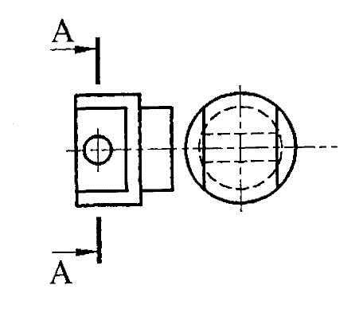

Теоретическое задание

- Аксонометрические проекции. Классификация. Расположение осей, коэффициенты искажения. Примеры.

- Схемы. Правила выполнения, классификация, таблица перечня элементов.

Литература для обучающихся:

- Чекмарев А.А., Осипов В.К. Справочник по машиностроительному черчению. М.:Высшая школа, 2000.

- Плакаты.

52

ЗАДАНИЕ ДЛЯ ЭКЗАМЕНУЮЩЕГОСЯ. Вариант № 15

Инструкция для обучающихся

Внимательно прочитайте задание. Практическое задание оформляется на листе формата А3. На вопросы теоретического задания дать четкие, полные ответы, при необходимости с графическими пояснениями.

Время выполнения задания – ___15______мин

Практическое задание

- На листе формата А3 выполнить сложный ступенчатый разрез модели
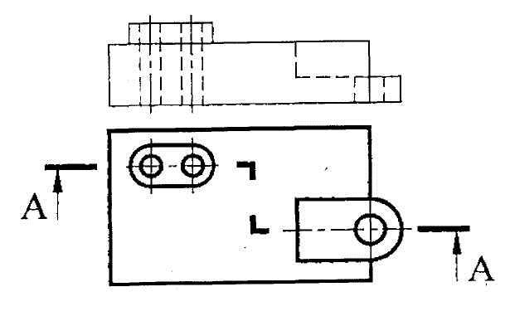

Теоретическое задание

- Условности и упрощения применяемые на чертежах. Примеры.

- Аксонометрические проекции. Классификация. Расположение осей, коэффициенты искажения. Примеры.

Литература для обучающихся:

- Чекмарев А.А., Осипов В.К. Справочник по машиностроительному черчению. М.:Высшая школа, 2000.

- Плакаты.

53

III. ПАКЕТ ЭКЗАМЕНАТОРА

IIIа. УСЛОВИЯ

Место проведения экзамена каб.209 Инженерная графика. Количество студентов выполняющих экзамен в кабинете 5 Количество вариантов задания для экзаменующегося 15 Экзаменационная ведомость.

Время выполнения задания – 20 мин.

Оборудование:
- Натуральные образцы, макеты геометрических тел,плакаты
- Компьютерная программа «КОМПАС -3Д- V13

- Чекмарев А.А., Осипов В.К. Справочник по машиностроительному черчению. М.:Высшая школа, 2000.

IIIб. КРИТЕРИИ ОЦЕНКИ

  - В практическом задании необходимо графически верно построить заданные изображения, выполнить поставленное задание. При оценивании учитываются: правильное начертание линий чертежа, аккуратность.

  - На вопросы теоретического задания дать четкие, полные ответы, при необходимости с графическими пояснениями.

- Задания для оценки освоения дисциплины

Перечень вопросов к экзамену

- Форматы, их обозначения, размеры.

- Масштабы. Определение. Обозначение чертежа.
- Линии (типы линии, толщина, назначение).
- Выносные элементы: применение, обозначение.

- Сечения. Определение, классификация. Обозначение на чертеже. Примеры.

- Условности и упрощения применяемые на чертежах. Примеры.
- Разрезы. Определение, классификация, обозначение на чертеже. Примеры.

- Виды. Определение, классификация, расположение на чертеже, обозначение.

- Правила простановки угловых и линейных размеров на чертеже.

54

10. Аксонометрические проекции. Классификация. Расположение осей, коэффициенты искажения. Примеры.

11. Спецификация. ГОСТ 2.108-68 определение. Разделы спецификации, порядок заполнения. Основная надпись спецификации.

12. Графическое обозначение на чертеже металлов и неметаллических материалов. Угол и шаг штриховки. Изображение узких сечений.

13. Прямоугольные аксонометрические проекции. Проекции окружностей в аксонометрии.

14. Графическое изображение и условности обозначения резьбы на чертежах (вал, отверстие, цилиндр, конус). Изображение нестандартных резьбы. Примеры.

15. Рабочий чертеж. Оформление и содержание чертежа.

16. Простановка позиций на сборочном чертеже. Упрощения, применяемые на сборочном чертеже.

17. Ломаные и ступенчатые разрезы. Применение, обозначение, особенности выполнения.

18. Зубчатые передачи. Цилиндрические зубчатые колеса, их элементы и изображение.

19. Простановка на чертеже размеров отверстий (сквозных, ступенчатых, глухих)

20. Стандартные и нестандартные резьбы. Параметры резьбы, условное обозначение на чертеже.

21. Сварные соединения. Графическое и условное обозначение на чертеже.

22. Шероховатость. Определение, параметры шероховатости, обозначение шероховатости на поверхности детали.

23. Сборочный чертеж. Определение. Содержание. Порядок разработки. Размеры, простановка позиций. Упрощения, применяемые на сборочном чертеже.

24. Графическое изображение и условное обозначение шпоночных соединений.

25. Основная надпись. Расположение на чертеже, заполнение. Рамка чертежа.
26. Графическое изображение и условное обозначение болтов, гаек, шпилек.
27. Изображение резьбовых соединений. Примеры.

28. Обозначение на чертеже паяных и клеенных соединений.

29. Схемы. Правила выполнения, классификация, таблица перечня элементов.

30. Общие сведения о машинной графике. Выполнение чертежа модели в программе КОМПАС.

55

Лист согласования

Дополнения и изменения к комплекту КОС на учебный год

Дополнения и изменения к комплекту КОСна __________ учебный год по дисциплине _________________________________________________________________

В комплект КОС внесены следующие изменения:

____________________________________________________________________________

____________________________________________________________________________

____________________________________________________________________________

____________________________________________________________________________

____________________________________________________________________________

Дополнения и изменения в комплекте КОС обсуждены на заседании ПЦК

_______________________________________________________

«_____» ____________ 20_____г. (протокол № _______ ). Председатель ПЦК ________________ /___________________/

56

